

IoT Application Development (IAD591)

Final Project Report
  - Smart Room Digital Twin
Hệ thống IoT edge-first giám sát và điều khiển một căn phòng, có bản sao số chạy live trên web và điện thoại

Group: Nhóm 6
Members:
- Nguyễn Công Cường – 25MS33080
- Hồ Khắc Bắc – 25MS33069
- Đặng Thành Nhân – 25MS33077
- Lê Trọng Quang – 25MS33079

Môn học: Phát triển ứng dụng IoT (IAD591.22)
Giảng viên: Nguyễn Thế Nghĩa, Ph.D
Trường: FPT School of Business & Technology
Ngày nộp: 11/10/2026

Table of Contents
1. Introduction –
1.1 Mục đích và bối cảnh –
1.2 Mục tiêu –
1.3 Vai trò của IoT và phạm vi đồ án –
1.4 Đóng góp chính –
1.5 Phân công công việc –
1.6 Cấu trúc báo cáo –
2. Use Case Analysis –
2.1 Bài toán và lĩnh vực –
2.2 Vì sao cần digital twin –
2.3 Tác nhân và các use case chính –
2.4 Một tình huống từ đầu đến cuối –
3. Architecture and Planning –
3.1 Kiến trúc tổng thể –
3.2 Lựa chọn phần cứng –
3.3 Hai phương án triển khai thiết bị –
3.4 Giao thức truyền thông và nền tảng phần mềm –
3.5 Nguyên tắc thiết kế –
3.6 Khả năng mở rộng, bảo mật và tích hợp –
4. Development –
4.1 Lắp đặt phần cứng –
4.2 Tổ chức firmware –
4.3 Thu thập dữ liệu và edge rule engine –
4.4 TinyML: mô hình điều khiển trên vi điều khiển –
4.5 Thứ bậc an toàn –
4.6 Giao thức truyền giữa node và gateway –
4.7 MQTT –
4.8 Khó khăn và cách khắc phục –
5. Backend and Frontend Implementation –
5.1 Tiếp nhận dữ liệu (ingestion) –
5.2 Theo dõi online / offline (device presence) –
5.3 Vòng đời của một lệnh –
5.4 Lưu trữ và tích hợp Cloud Firestore –
5.5 API và kênh realtime –
5.6 Dashboard web –
5.7 App Android –
5.8 Trợ lý giọng nói –
5.9 Scenes –
6. Testing and Feedback –
6.1 Chiến lược kiểm thử –
6.2 Kiểm thử tự động –
6.3 Test case end-to-end và kết quả –
6.4 Độ trễ lệnh trên mạch thật –
6.5 Cơ chế tin cậy đã được kiểm chứng –
7. Evaluation –
7.1 So sánh với kế hoạch ban đầu –
7.2 Hiệu năng và hiệu quả –
7.3 Tác động –
7.4 Hạn chế và hướng cải tiến –
8. Conclusion –
9. References –
10. Appendices –
Appendix A – Thuật ngữ –
Appendix B – Mã nguồn theo lớp –
Appendix C – Sơ đồ chân ESP32-S3 –
Appendix D – Topic MQTT –
Appendix E – Frame của link UART (v0.2) –
Appendix F – Cấu trúc Cloud Firestore –
Appendix G – Lệnh chạy demo –

1. Introduction
Báo cáo này trình bày đồ án cuối kỳ môn Phát triển ứng dụng IoT (IAD591) của Nhóm 6: Smart Room Digital Twin, một hệ thống IoT hoàn chỉnh cho một căn phòng, đi từ cảm biến tới ứng dụng. Căn phòng tự cảm nhận nhiệt độ, độ ẩm, ánh sáng, chất lượng không khí và sự hiện diện của người; tự quyết định trạng thái an toàn ngay trên vi điều khiển; và có một bản sao số (digital twin) chạy live trên web và điện thoại, điều khiển được bằng nút bấm hoặc giọng nói.

1.1 Mục đích và bối cảnh
Mục đích của đồ án là vận dụng toàn bộ chuỗi kiến thức của môn học (phần cứng, giao thức truyền thông, middleware, lưu trữ cloud và ứng dụng người dùng) vào một bài toán thực tế có thể demo được trên phần cứng thật.
Một phòng ở hoặc phòng làm việc có thể chuyển sang trạng thái không an toàn rất nhanh: nhiệt độ tăng, không khí ngột ngạt, khí độc tích tụ. Các giải pháp "nhà thông minh" phổ biến thường phụ thuộc hoàn toàn vào cloud; khi mất Internet, thiết bị trở nên "mù" đúng vào lúc cần phản ứng nhất (Hình 1.1). Đồ án giải quyết vấn đề này theo hướng edge-first (Shi et al., 2016): quyết định an toàn được đưa ra tại thiết bị, còn cloud đảm nhận quan sát, lưu trữ và chuyển lệnh của con người.
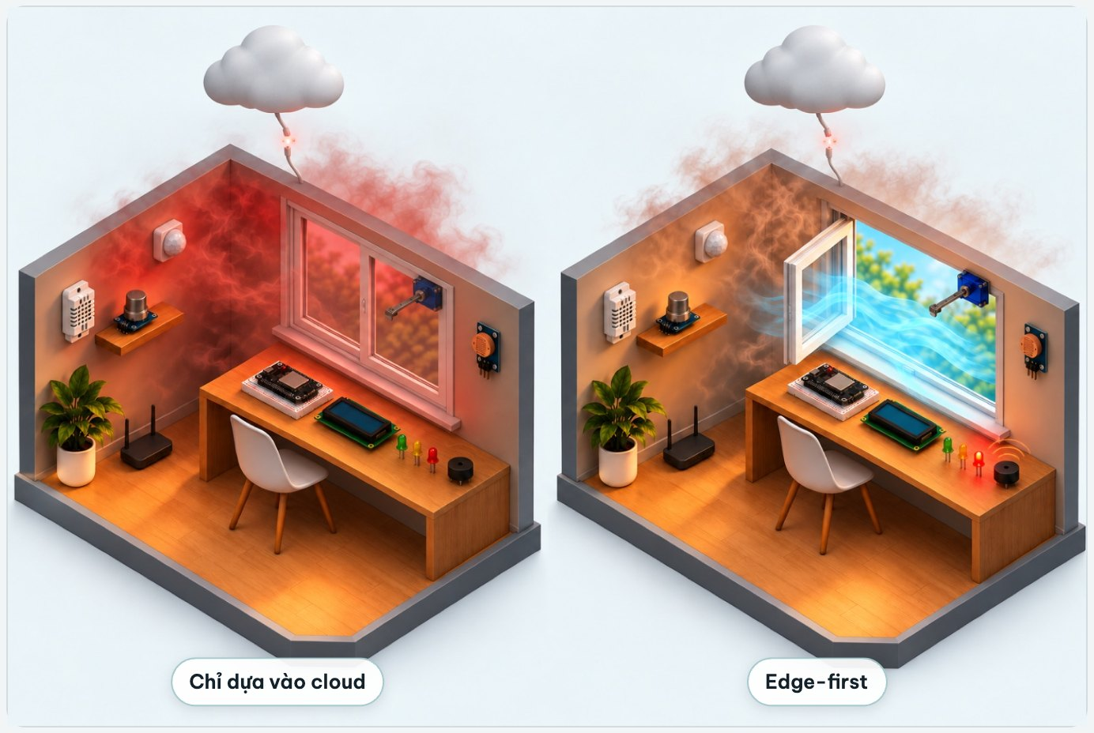
Hình 1.1. Cùng một sự cố, cùng mất kết nối cloud. Phòng chỉ dựa vào cloud thì đứng yên; phòng edge-first tự bật cảnh báo và mở cửa thông gió.

1.2 Mục tiêu
- Thu thập dữ liệu môi trường theo thời gian thực: nhiệt độ, độ ẩm, ánh sáng, chất lượng không khí, chuyển động.
- Phân loại trạng thái phòng thành 4 mức NORMAL, UNCOMFORTABLE, WARNING, DANGER và tự điều khiển cửa sổ, còi, đèn báo ngay tại chỗ.
- Truyền dữ liệu tin cậy qua MQTT và xây dựng digital twin phản chiếu đúng trạng thái thiết bị báo lên.
- Cho phép điều khiển hai chiều từ dashboard web, app Android và trợ lý giọng nói dùng LLM.
- Thử nghiệm Edge AI: một mô hình TinyML chạy trên ESP32 thay rule cứng trong điều khiển thường ngày.

1.3 Vai trò của IoT và phạm vi đồ án
IoT cho phép một không gian vật lý vừa tự phản ứng (cảm biến và cơ cấu chấp hành đặt ngay tại chỗ), vừa được quan sát và điều khiển từ xa (kết nối mạng, cloud và ứng dụng). Đồ án tận dụng cả hai mặt: phần "phản xạ" nằm trên vi điều khiển, phần "quan sát và ra lệnh" nằm trên backend, web và điện thoại.
Phạm vi: hệ thống giám sát một phòng. Thiết bị có hai phương án phần cứng: 1 mạch, hoặc 2 mạch (node cảm biến + gateway mạng). Cả hai chạy được trên trình mô phỏng Wokwi (Wokwi, n.d.); phương án 2 mạch đã được lắp và chạy trên mạch ESP32-S3 thật. Dữ liệu lưu trong RAM hoặc trên Cloud Firestore. Xác thực người dùng và mã hoá TLS nằm ngoài phạm vi phiên bản này (xem mục 7).

1.4 Đóng góp chính
- Kiến trúc phân lớp đầy đủ, mỗi lớp thay thế được độc lập nhờ một bộ contract (schema) dùng chung.
- Edge rule engine có hysteresis, phát hiện lỗi cảm biến và cơ chế manual override có thời hạn.
- Giao thức link riêng giữa 2 vi điều khiển: frame COBS + CRC-16, tự đồng bộ lại sau nhiễu.
- Mô hình TinyML 552 byte, dữ liệu huấn luyện do LLM gán nhãn theo một chính sách tiện nghi; rule engine vẫn giữ vai trò lớp an toàn cuối.
- Trợ lý giọng nói tiếng Việt và tiếng Anh; lệnh do AI tạo đi qua đúng các bước kiểm soát như lệnh của người.

1.5 Phân công công việc
Bảng 1.1. Phân công công việc trong nhóm.
Thành viên | MSSV | Phụ trách
Lê Trọng Quang | 25MS33079 | Mô hình TinyML: chính sách gán nhãn, huấn luyện, lượng tử hoá int8, đánh giá (mục 4.4)
Đặng Thành Nhân | 25MS33077 | Lắp mạch thật: phương án 2 mạch ESP32-S3 trên breadboard, nối cảm biến và cơ cấu chấp hành; firmware và giao thức UART giữa node và gateway (mục 4.1–4.2, 4.6)
Nguyễn Công Cường | 25MS33080 | Dashboard web (mục 5.6)
Hồ Khắc Bắc | 25MS33069 | Kiến trúc tổng thể, thiết kế mạch trên Wokwi, backend, MQTT broker, Cloud Firestore, app Android, trợ lý giọng nói

1.6 Cấu trúc báo cáo
Mục 2 phân tích use case và lý do chọn bài toán. Mục 3 trình bày kiến trúc, lựa chọn phần cứng, giao thức và nền tảng. Mục 4 mô tả quá trình phát triển prototype: phần cứng, firmware, edge rules, TinyML và truyền thông. Mục 5 trình bày backend và hai frontend (web, Android) cùng trợ lý giọng nói. Mục 6 trình bày kiểm thử và kết quả thực nghiệm. Mục 7 đánh giá hệ thống so với kế hoạch, nêu hạn chế và hướng cải tiến. Mục 8 kết luận. Tài liệu tham khảo ở mục 9 và các phụ lục kỹ thuật ở mục 10.

2. Use Case Analysis

2.1 Bài toán và lĩnh vực
Đồ án thuộc nhóm use case smart home / smart building, cụ thể là giám sát môi trường trong nhà (indoor environment monitoring) kết hợp điều khiển an toàn tự động. Bài toán có ba đặc điểm khiến IoT là lời giải phù hợp:
- Cần đo liên tục, tại chỗ: nhiệt độ, độ ẩm, chất lượng không khí và sự hiện diện của người thay đổi theo từng phút; con người không thể theo dõi thủ công.
- Cần phản ứng nhanh và không phụ thuộc mạng: khi phòng chuyển sang nguy hiểm, cửa phải mở và còi phải kêu ngay, kể cả khi router hay cloud gặp sự cố.
- Cần quan sát và can thiệp từ xa: người dùng muốn biết phòng đang thế nào, xem lại lịch sử và ra lệnh (mở/đóng cửa, tắt còi) từ điện thoại hoặc bằng giọng nói.
Cùng một mẫu thiết kế (cảm biến + quyết định tại edge + twin trên cloud) áp dụng được cho các lĩnh vực IoT khác: phòng máy chủ (nhiệt độ), kho lạnh và nông nghiệp trong nhà kính (nhiệt, ẩm), phòng bệnh và nhà dưỡng lão (chất lượng không khí, hiện diện người), hay toà nhà thông minh với nhiều phòng. Đồ án chọn phạm vi một phòng để có thể làm trọn vẹn từ phần cứng tới ứng dụng.

2.2 Vì sao cần digital twin
Digital twin (Grieves và Vickers, 2017) là một bản sao số luôn khớp với đối tượng thật. Trong hệ thống này, twin gồm góc cửa sổ, trạng thái đèn, còi và các số đo mới nhất (Hình 2.1). Dữ liệu đi từ phòng sang twin; lệnh đi ngược lại và chỉ được phản ánh lên twin sau khi phòng thật đã thực hiện. Nhờ vậy người dùng ở xa luôn nhìn thấy sự thật, không phải điều hệ thống "đoán".
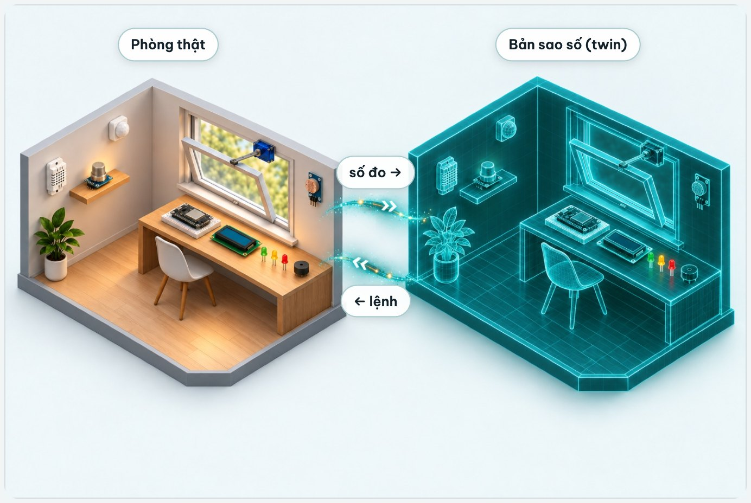
Hình 2.1. Twin là một bản sao luôn khớp với phòng thật: góc cửa, đèn, còi, số đo. Dữ liệu đi từ phòng sang twin; lệnh đi ngược lại.
Bảng 2.1 đối chiếu các thành phần của hệ thống với một cơ thể sống, giúp người đọc không chuyên nắm được vai trò của từng phần.
Bảng 2.1. Các thành phần của hệ thống, đối chiếu với một cơ thể sống.
Bộ phận cơ thể | Vai trò | Trong hệ thống
Giác quan | Cảm nhận môi trường | DHT22, LDR, cảm biến không khí, PIR, nút nhấn
Phản xạ tuỷ sống | Phản ứng ngay, không chờ não | Edge rules + TinyML trên ESP32
Tay chân | Tác động lại môi trường | Servo cửa sổ, còi, 3 LED, màn hình LCD
Dây thần kinh | Truyền tín hiệu hai chiều | UART, Wi-Fi, MQTT
Não bộ, trí nhớ | Ghi nhận, theo dõi, điều phối | Backend Fastify + Storage
Tấm gương | Phản chiếu cơ thể theo thời gian thực | Digital twin trên web và app
Lời nói | Ra lệnh bằng ngôn ngữ tự nhiên | Trợ lý giọng nói (LLM)

2.3 Tác nhân và các use case chính
Bảng 2.2. Các use case chính của hệ thống.
Mã | Tác nhân | Use case | Kết quả mong đợi
UC1 | Thiết bị | Tự đo và phân loại trạng thái phòng | Số đo mỗi 1–2 s, trạng thái 4 mức, không cần mạng
UC2 | Thiết bị | Tự bảo vệ khi phòng nguy hiểm | DANGER: mở cửa 90°, bật còi, LED đỏ ngay tại chỗ
UC3 | Người dùng | Xem twin và số đo live | Dashboard/app cập nhật qua SSE, đánh dấu dữ liệu cũ
UC4 | Người dùng | Ra lệnh từ web/app hoặc nút trên mạch | Lệnh có mã, có ack; twin chỉ đổi khi thiết bị xác nhận
UC5 | Người dùng | Ra lệnh và hỏi bằng giọng nói | LLM tạo kế hoạch, backend kiểm tra rồi gửi lệnh
UC6 | Người dùng | Hỏi về lịch sử (tối đa 30 ngày) | Câu trả lời có ngày giờ và con số cụ thể
UC7 | Người dùng | Chạy scene (Welcome, Ventilate, Good night, Automatic) | Chuỗi lệnh thường được gửi lần lượt
UC8 | Backend | Theo dõi online/offline của thiết bị | LWT hoặc 45 s im lặng → offline, ghi sự kiện

2.4 Một tình huống từ đầu đến cuối
Hình 2.2 kể lại một sự cố đi qua mọi thành phần của hệ thống, và Hình 2.3 tóm tắt cùng câu chuyện đó dưới dạng sơ đồ: (1) phòng nóng 35 °C, không khí ngột ngạt (AQ 900); (2) ESP32 chuyển DANGER, bật LED đỏ, còi và mở cửa 90°, kể cả khi router mất mạng; (3) telemetry đi qua MQTT tới backend, được kiểm tra, lưu và đẩy live qua SSE; (4) twin trên app chuyển đỏ, người dùng nói "đóng cửa sổ" và lệnh quay về thiết bị.
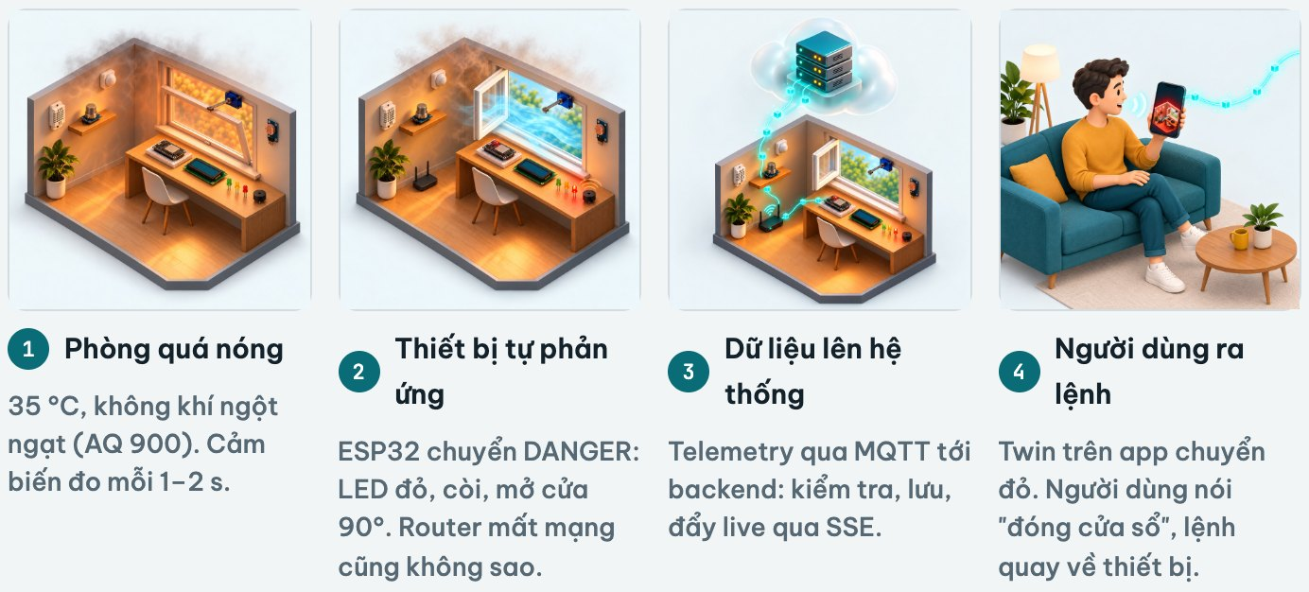
Hình 2.2. Bốn khoảnh khắc của cùng một sự cố: phòng nóng lên, thiết bị tự xử lý tại chỗ, dữ liệu lên hệ thống, và người dùng ra lệnh từ xa.
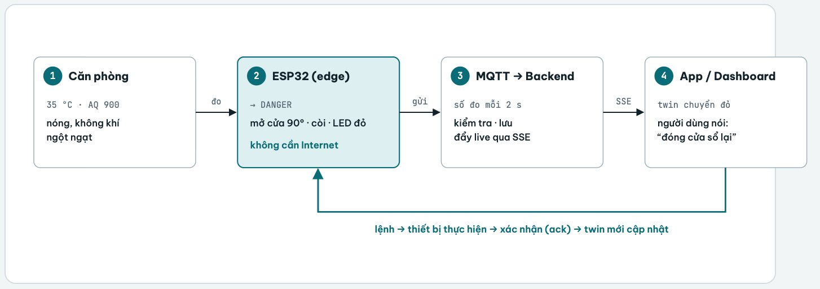
Hình 2.3. Một vòng khép kín. Bước 2 diễn ra hoàn toàn trên thiết bị nên phòng vẫn tự bảo vệ khi mất mạng. Giao diện chỉ đổi khi thiết bị đã xác nhận (ack).
Ý tưởng cốt lõi: thiết bị tự quyết định (edge-first), cloud quan sát, lưu trữ và chuyển lệnh. Digital twin chỉ phản chiếu sự thật do thiết bị báo lên, không bao giờ tự giả định.

3. Architecture and Planning

3.1 Kiến trúc tổng thể
Hệ thống được tổ chức theo mô hình kiến trúc IoT nhiều lớp, có thêm một lớp Edge Computing nằm giữa thiết bị và mạng. Hình 3.1 cho thấy các thành phần và luồng dữ liệu theo phương án 2 mạch; Hình 3.2 cho thấy sáu lớp và thành phần chính của từng lớp.
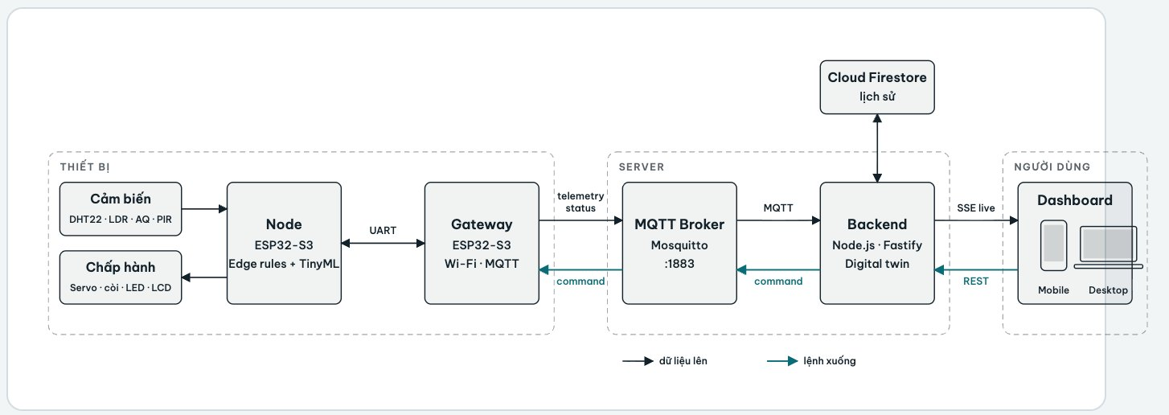
Hình 3.1. Kiến trúc tổng thể theo phương án 2 mạch. Dữ liệu đi từ trái sang phải; lệnh của người dùng đi ngược lại qua đúng các chặng đó. Backend là điểm duy nhất nối tới Cloud Firestore và tới các client.
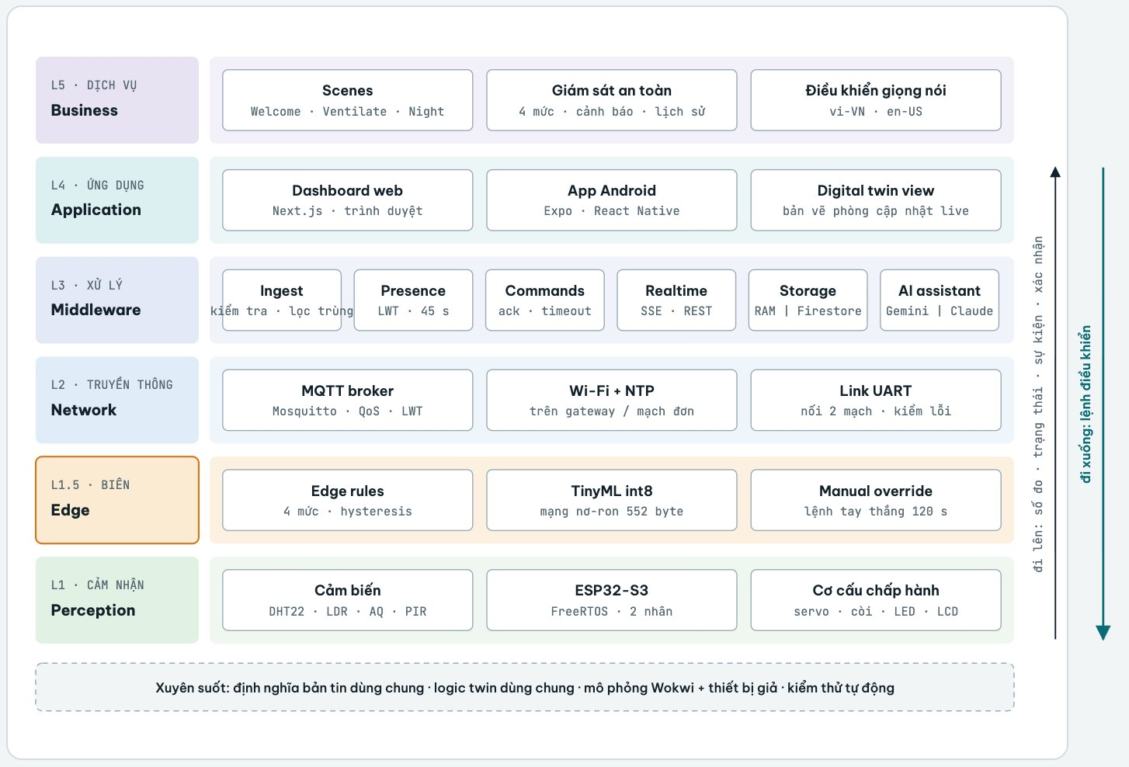
Hình 3.2. Sáu lớp và các thành phần chính. Lớp Edge (viền cam) là điểm khác biệt: quyết định an toàn được đưa ra ở đây, không phải trên server.
Bảng 3.1. Trách nhiệm và công nghệ của từng lớp.
Lớp | Trách nhiệm | Công nghệ
Perception | Đọc cảm biến, điều khiển servo, còi, đèn | ESP32-S3, C++ (PlatformIO)
Edge | Phân loại trạng thái phòng, quyết định cơ cấu chấp hành | Luật ngưỡng + TinyML (huấn luyện bằng PyTorch)
Network | Vận chuyển bản tin hai chiều | UART, Wi-Fi, MQTT (Mosquitto)
Middleware | Kiểm tra, lưu, theo dõi online, quản lý lệnh, đẩy realtime | Node.js (Fastify), Cloud Firestore
Application | Hiển thị twin, biểu đồ, điều khiển, giọng nói | Next.js (web), Expo / React Native (Android)
Business | Scenes, luật xung đột lệnh, ngưỡng hiển thị | Thư viện TypeScript dùng chung
Xuyên suốt | Một định nghĩa duy nhất cho mọi loại bản tin | TypeScript + Zod

3.2 Lựa chọn phần cứng
Vi điều khiển được chọn là ESP32-S3: có Wi-Fi tích hợp, hai nhân (một nhân cho điều khiển, một nhân cho mạng), đủ RAM để chạy một mạng nơ-ron nhỏ, giá rẻ và được Wokwi mô phỏng, nên cả nhóm phát triển được trước khi có mạch thật. Vị trí các linh kiện trong phòng được minh hoạ ở Hình 3.3, danh sách ở Bảng 3.2.
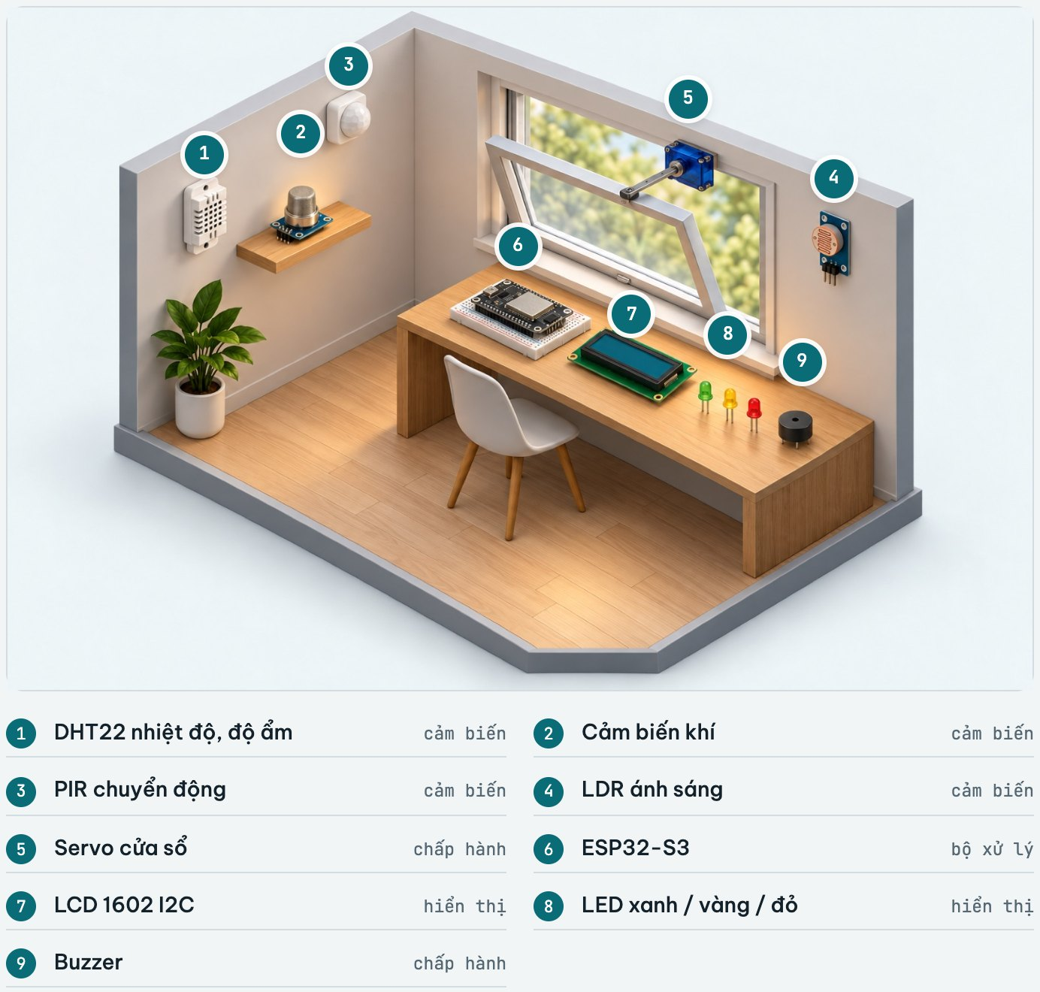
Hình 3.3. Vị trí các linh kiện trong phòng. Cảm biến (1–4) là "giác quan", ESP32 (6) là nơi ra quyết định, còn 5, 7, 8, 9 là cơ cấu chấp hành.
Bảng 3.2. Linh kiện và đại lượng đo.
Linh kiện | Đại lượng / vai trò
DHT22 | Nhiệt độ (−40…80 °C), độ ẩm (0…100 %), đọc mỗi 2 s
Module LDR | Ánh sáng, quy đổi ra lux
Biến trở / MQ-135 | Chỉ số chất lượng không khí 0…1000
PIR | Có người / không
Nút nhấn | Nhấn ngắn / nhấn giữ 2 s: override tại chỗ
Servo | Cửa sổ 0° (đóng) … 90° (mở hết)
Buzzer | Còi 2 kHz, kêu ngắt quãng 500 ms
LED xanh / vàng / đỏ | Hiển thị trạng thái
LCD 1602 I2C | Số đo, trạng thái, thông điệp

Firmware còn có bản cho bộ kit ESP32 phổ thông (DHT11, OLED, relay thay servo). Sơ đồ chân chi tiết ở Phụ lục C.

3.3 Hai phương án triển khai thiết bị
Phương án A dùng một mạch ESP32-S3 vừa đọc cảm biến vừa kết nối mạng. Phương án B tách thành hai mạch: node (cảm biến + edge rules, không có Wi-Fi) và gateway (Wi-Fi + MQTT), nối với nhau bằng UART (Hình 3.4). Gateway chuyển nguyên bản tin lên đúng kênh MQTT như phương án A, nên backend và client không phải sửa gì; node vẫn tự chạy an toàn khi gateway chết.
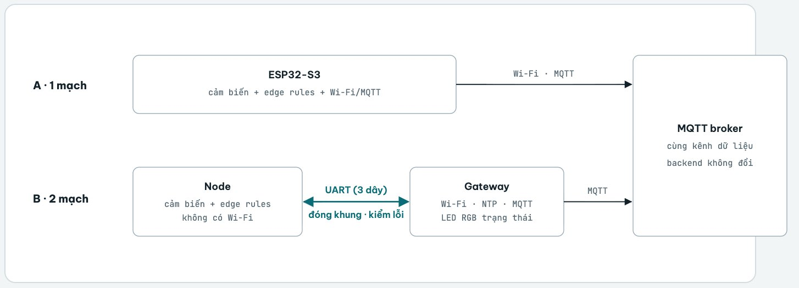
Hình 3.4. Phương án B thêm đúng một chặng (UART) để tách phần đo khỏi phần mạng.

3.4 Giao thức truyền thông và nền tảng phần mềm
Bảng 3.3. Giao thức và lý do lựa chọn.
Chặng | Giao thức | Lý do
Node ↔ gateway | UART 115200 baud, frame COBS + CRC-16 | Chỉ cần 3 dây; COBS tự đồng bộ lại sau nhiễu (Cheshire và Baker, 1999)
Thiết bị ↔ backend | MQTT 3.1.1 qua broker Mosquitto | Publish/subscribe, QoS, retained message và LWT phù hợp thiết bị yếu, mạng chập chờn (OASIS, 2014; Eclipse Foundation, n.d.)
Backend → client | Server-Sent Events (SSE) | Dữ liệu chỉ cần chảy một chiều; chạy trên HTTP thường, trình duyệt tự kết nối lại (WHATWG, n.d.)
Client → backend | REST (HTTP/JSON) | Gửi lệnh, câu nói cho trợ lý, lấy snapshot
Backend ↔ lưu trữ | Cloud Firestore SDK | Không cần quản lý server CSDL, có gói miễn phí (Google, n.d.)

Về phần mềm: firmware viết bằng C++ trên PlatformIO và FreeRTOS (Espressif Systems, n.d.); backend dùng Node.js với Fastify và mqtt.js; dashboard dùng Next.js; app Android dùng Expo / React Native; mô hình TinyML huấn luyện bằng PyTorch. Một gói TypeScript dùng chung (packages/contracts, Zod) định nghĩa mọi loại bản tin cho cả backend và client.

3.5 Nguyên tắc thiết kế
- Edge-first, local autonomy. Backend không bao giờ trực tiếp điều khiển actuator theo luật. Các luật phía server chỉ quét offline và quét timeout lệnh.
- Contract-driven. Firmware, backend và client dùng cùng một định nghĩa message. Đổi schema chỉ sửa ở một chỗ.
- Reported state. Twin = trạng thái thiết bị báo lên gần nhất + số đo mới nhất. Giao diện không "đoán trước" kết quả lệnh (không optimistic update).
- Loose coupling. Thiết bị và backend nói chuyện qua broker; nơi lưu trữ và đường truyền giữa hai mạch đều thay được mà không sửa phần còn lại.
- Simulation-first. Phần nào cũng có bản giả, nên từng người phát triển độc lập mà không cần đủ phần cứng.

3.6 Khả năng mở rộng, bảo mật và tích hợp
Mở rộng. Mỗi thiết bị có nhóm topic riêng srdt/{deviceId}/…, nên thêm phòng chỉ là thêm thiết bị mới, không phải sửa backend. Lưu trữ đi qua repository pattern (RAM hoặc Firestore). Số lượt ghi Firestore được tối ưu để 3 thiết bị vẫn nằm trong gói miễn phí (mục 5.4). Gateway hiện phục vụ một node; gateway đa node hoặc ESP-NOW là hướng mở rộng (mục 7).
Bảo mật. Phiên bản hiện tại chạy trong LAN, chưa có TLS và xác thực người dùng; đây là hạn chế được nêu rõ ở mục 7. Các biện pháp đã có: backend là client MQTT duy nhất được phép gửi lệnh; mọi bản tin bị giới hạn 1 KB và kiểm tra schema; giới hạn 30 lệnh/phút/thiết bị (kể cả lệnh từ AI); khoá API của LLM nằm ở server, không nằm trong APK.
Tích hợp. Vì mọi dữ liệu đi qua broker MQTT chuẩn và API REST/SSE, một hệ thống khác (ví dụ Home Assistant, Node-RED hay một dashboard khác) có thể subscribe telemetry hoặc gửi lệnh qua backend mà không cần biết về phần cứng. Nhà cung cấp LLM cũng thay được (Gemini, Claude hoặc bộ luật cố định).

4. Development

4.1 Lắp đặt phần cứng
Phương án 2 mạch được lắp thật trên một breadboard (Hình 4.1): node đọc cảm biến và điều khiển còi, LED; gateway lo Wi-Fi và MQTT. Giữa hai mạch chỉ cần 3 dây: TX, RX nối chéo và GND chung (Hình 4.2). Các chân analog dùng ADC1 vì ADC2 của ESP32 không dùng được khi Wi-Fi đang bật (Espressif Systems, n.d.); sơ đồ chân ở Phụ lục C.
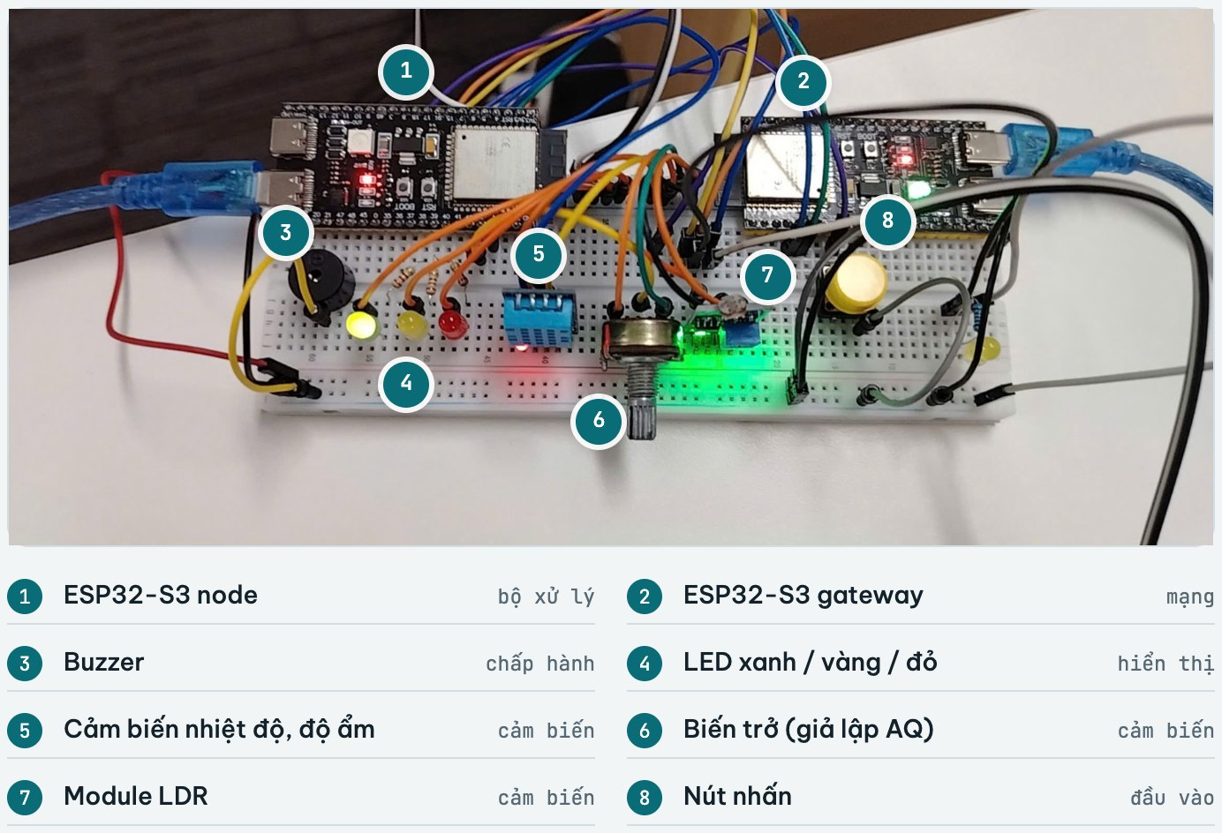
Hình 4.1. Phương án 2 mạch lắp thật trên một breadboard. Node (1) đọc cảm biến và điều khiển còi, LED; gateway (2) lo Wi-Fi và MQTT, LED trạng thái trên bo sáng xanh nghĩa là đã kết nối broker. LED xanh lá (4) đang sáng: phòng ở mức NORMAL.
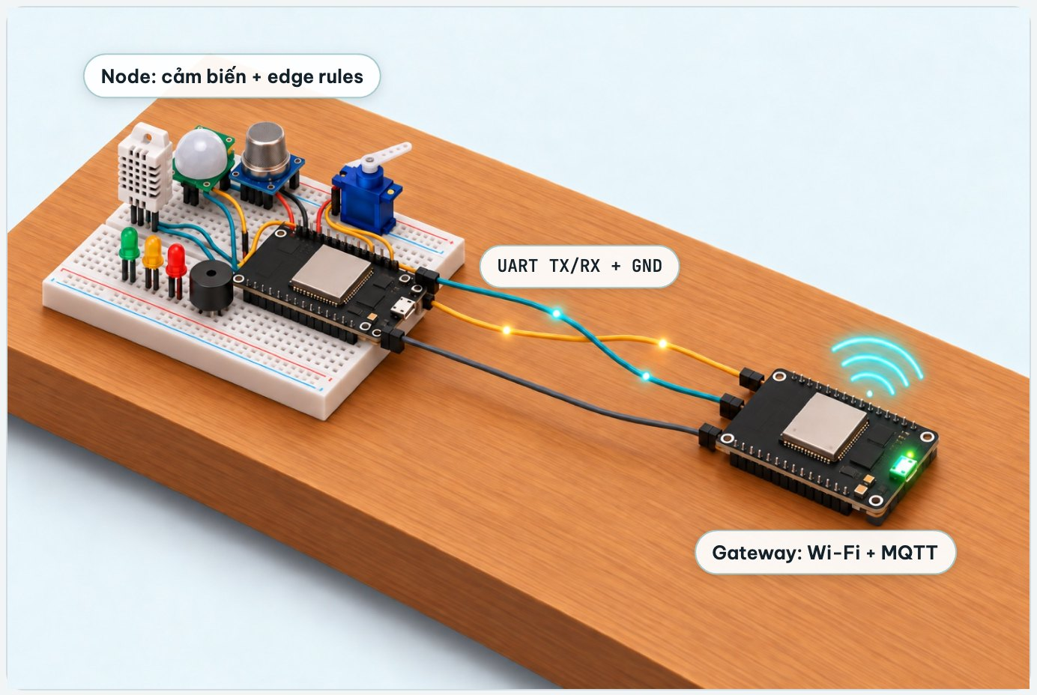
Hình 4.2. Phương án 2 mạch: chỉ cần 3 dây (TX, RX nối chéo và GND chung) giữa node và gateway.

4.2 Tổ chức firmware
ESP32-S3 có 2 nhân. Firmware chạy trên FreeRTOS và tách việc theo nhân: nhân 1 chạy vòng lặp chính (cảm biến → rule → actuator), nhân 0 chạy tác vụ mạng (Wi-Fi, NTP, MQTT). Hai bên trao đổi qua hàng đợi FreeRTOS, nên kết nối mạng chậm hay rớt cũng không làm trễ phản ứng an toàn. Phần logic (luật edge, giao thức, đường truyền, TinyML) được viết tách khỏi phần cứng, nên kiểm thử tự động được ngay trên máy tính mà không cần mạch thật.

4.3 Thu thập dữ liệu và edge rule engine
Mỗi giây, rule engine thực hiện ba bước:
- Tiền xử lý tín hiệu: loại giá trị ngoài miền hợp lệ, làm mượt bằng trung bình trượt 3 mẫu. DHT22 hỏng liên tục quá 10 s thì phát cảnh báo lỗi cảm biến.
- Cập nhật state machine 4 mức (Hình 4.3, Bảng 4.1).
- Sinh tín hiệu ra cho LED, còi và góc servo.
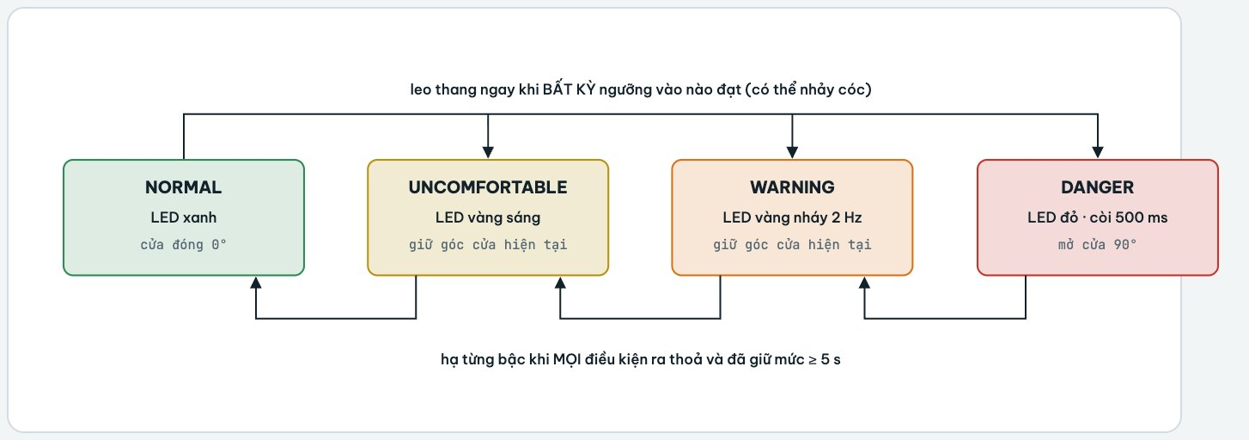
Hình 4.3. State machine có hysteresis: lên nhanh, xuống chậm. Ngưỡng ra thấp hơn ngưỡng vào nên trạng thái không nhảy qua lại khi số đo dao động quanh ngưỡng.
Bảng 4.1. Ngưỡng vào / ra của từng mức trạng thái.
Mức | Nhiệt độ vào / ra | Chất lượng KK vào / ra | Độ ẩm vào / ra
UNCOMFORTABLE | ≥ 29.0 / < 28.5 °C | ≥ 500 / < 470 | ≥ 75 / < 72 %
WARNING | ≥ 31.0 / < 30.0 °C | ≥ 700 / < 650 | —
DANGER | ≥ 34.0 / < 33.0 °C | ≥ 900 / < 850 | —

Đoạn code dưới đây (rút từ device/lib/edge_rules/src/edge_rules.cpp) là trái tim của state machine: trạng thái leo thang ngay khi có một ngưỡng vào bị vượt, nhưng chỉ hạ từng bậc một, khi mọi ngưỡng ra đều thoả và trạng thái hiện tại đã được giữ đủ lâu.
Đoạn code 4.1. Cập nhật state machine có hysteresis (C++).
void Engine::evaluate(uint32_t nowMs) {
if (!ready()) return;
const float t = temperature(), h = humidity(), aq = airQuality();

State target = State::Normal;
for (int level = (int)State::Danger; level > (int)State::Normal; level--) {
if (enterReasons((State)level, t, h, aq)) { target = (State)level; break; }
}

if (target > state_) {
changeState(target, enterReasons(target, t, h, aq), nowMs); // escalate immediately
} else if (target < state_ && exitAllowed(state_, t, h, aq) &&
elapsed(nowMs, enteredAtMs_, MIN_STATE_HOLD_MS)) {
const State from = state_;
changeState((State)((int)state_ - 1), exitReasons(from), nowMs); // one level per evaluation
}
}

Manual override. Khi người dùng mở/đóng cửa hoặc bật/tắt còi (từ app, dashboard, AI hay nút trên mạch), lệnh đó thắng rule engine trong 120 s, sau đó quyền điều khiển trở về edge. Override tự huỷ nếu phòng leo thang lên mức cao hơn mức lúc đặt override. LED, sự kiện và trạng thái vẫn cập nhật bình thường trong lúc override.

4.4 TinyML: mô hình điều khiển trên vi điều khiển
Rule engine dùng ngưỡng cứng và không biết ngữ cảnh: phòng trống hay có người, ngày hay đêm, nóng kèm ẩm. Nhóm bổ sung một mạng nơ-ron nhỏ chạy trực tiếp trên ESP32 (Warden và Situnayake, 2019), đảm nhận điều khiển thường ngày. Pipeline huấn luyện ở Hình 4.4: LLM Gemini đóng vai "chuyên gia gán nhãn" theo một chính sách tiện nghi viết sẵn, tạo 8 188 tình huống đã gán nhãn; mô hình được huấn luyện, nén về số nguyên 8 bit (Jacob et al., 2018) còn 552 byte, rồi nạp vào cả ESP32 lẫn thiết bị giả.
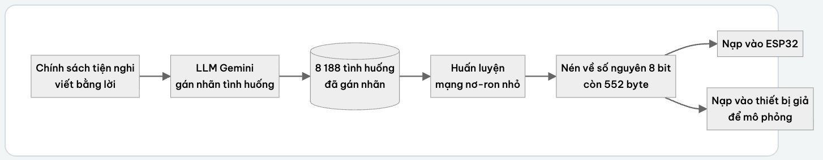
Hình 4.4. Pipeline huấn luyện. Cùng một mô hình được nạp vào ESP32 và vào thiết bị giả; có kiểm thử đảm bảo hai bản cho kết quả giống nhau.
Đầu vào (5 giá trị đã làm mượt): nhiệt độ, độ ẩm, chất lượng không khí, log ánh sáng, có người. Đầu ra: trạng thái (4 lớp), góc cửa (một trong 0/20/30/45/60/70/90°), bật còi hay không. Mỗi lần suy luận chỉ khoảng 300 phép nhân-cộng. Trên tập test 1 232 mẫu, mô hình int8 đạt độ chính xác trạng thái 96.7 %, macro F1 0.965, sai số góc cửa trung bình 1.65° và độ chính xác còi 99.1 % (Bảng 4.2).
Bảng 4.2. Ma trận nhầm lẫn của mô hình int8 trên tập test.
Nhãn \ Dự đoán | NORMAL | UNCOMF. | WARNING | DANGER
NORMAL | 148 | 7 | 0 | 0
UNCOMFORTABLE | 8 | 389 | 7 | 0
WARNING | 0 | 4 | 368 | 2
DANGER | 0 | 0 | 13 | 286

Lỗi chỉ xuất hiện giữa các mức liền kề; không có mẫu NORMAL nào bị đoán thành DANGER hay ngược lại. Mô hình chỉ khớp với rule engine khoảng 86 %. Đây là chủ ý, vì chính sách gán nhãn có thêm ngữ cảnh mà rule không có: có người thì thông gió sớm từ AQ 380, ban đêm thì giới hạn cửa ở 30°, phòng lạnh dưới 18 °C thì đóng cửa.

4.5 Thứ bậc an toàn
Khi nhiều nguồn cùng muốn điều khiển cửa sổ và còi, firmware phân xử theo thứ tự cố định:
- Rule engine báo DANGER → cửa 90°, còi bật, bất kể mô hình nói gì (safety floor).
- Manual override trong 120 s, từ người dùng hoặc trợ lý AI.
- TinyML điều khiển thường ngày khi có đủ đầu vào hợp lệ.
- Rule engine khi mô hình bị tắt hoặc cảm biến DHT lỗi.
Đoạn code 4.2. Rule DANGER luôn thắng mô hình khi chọn góc cửa (C++).
int Engine::autoWindowAngle() const {
if (!aiEnabled_) return edgeWindow_;
if (state_ == State::Danger) return WINDOW_ANGLE_MAX; // safety floor
return aiWindow_;
}

4.6 Giao thức truyền giữa node và gateway
Gateway là một transparent bridge: nó không đọc nội dung bản tin, chỉ lo đăng ký node khi node khởi động, theo dõi sự sống hai chiều (mất node quá 15 s thì báo offline thay cho node), đồng bộ giờ cho node (vì node không có Internet) và báo trạng thái qua LED: đỏ = chưa có Wi-Fi, vàng = chưa có MQTT, xanh = sẵn sàng, nháy = mất node.
Mỗi gói tin trên dây được đóng khung bằng COBS (Cheshire và Baker, 1999) và kiểm lỗi bằng CRC-16 (Hình 4.5). Dấu kết thúc không bao giờ xuất hiện ở giữa gói, nên một gói hỏng do nhiễu chỉ làm mất chính gói đó; bên nhận tự bắt nhịp lại ở dấu kết thúc kế tiếp. Bên nhận kiểm tra lần lượt độ dài, mã kiểm lỗi, phiên bản và loại bản tin; sai ở bước nào thì bỏ gói đó. Đường truyền không xác nhận từng gói, vì độ tin cậy đã được đảm bảo ở tầng trên: mỗi lệnh có mã riêng và thời hạn, còn mất một gói số đo thì 2 s sau đã có gói mới. Các loại bản tin ở Bảng 4.3; định dạng byte chi tiết ở Phụ lục E.
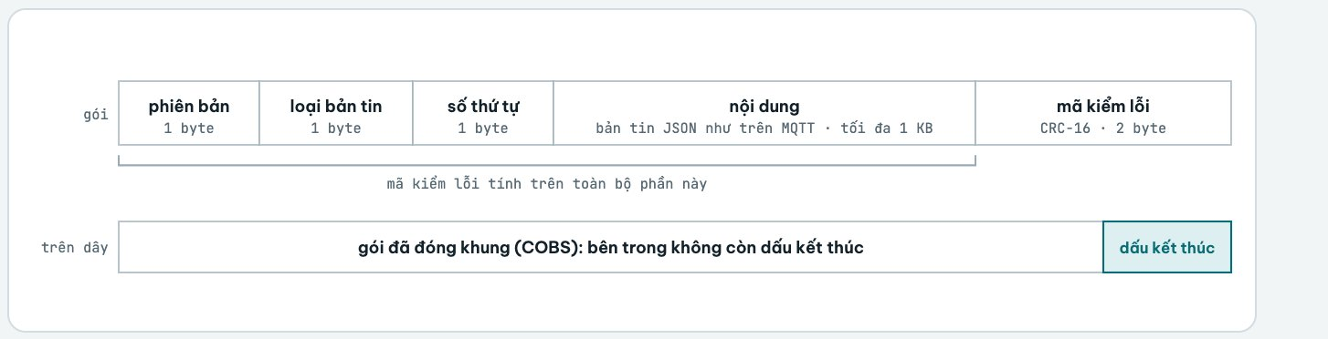
Hình 4.5. Cấu trúc một gói tin trên dây nối hai mạch (COBS + CRC-16).
Bảng 4.3. Các loại bản tin trên đường truyền UART.
Loại bản tin | Hướng | Gateway làm gì
Số đo, trạng thái, sự kiện, xác nhận lệnh | node → gateway | chuyển tiếp lên MQTT
Đăng ký | node → gateway | ghi nhận node vừa khởi động
Nhịp tim | node → gateway | xác nhận node còn sống
Lệnh | gateway → node | chuyển lệnh từ MQTT xuống
Đồng bộ giờ | gateway → node | gửi giờ hiện tại
Trạng thái mạng | gateway → node | báo gateway còn sống và đã có MQTT hay chưa

4.7 MQTT
Thiết bị và backend không gọi trực tiếp nhau mà giao tiếp qua broker Mosquitto theo mô hình publish/subscribe. Mỗi thiết bị có một nhóm 5 kênh (topic) riêng (Bảng 4.4).
Bảng 4.4. Năm kênh MQTT của một thiết bị.
Kênh | Hướng | QoS / retain | Nội dung
Số đo (telemetry) | lên | 0 | Số đo + trạng thái + cơ cấu chấp hành, mỗi 2 s và ngay khi đổi trạng thái
Trạng thái (status) | lên | 0 · retained  (LWT: 1 · retained) | Online + cơ cấu chấp hành, khi đổi và mỗi 30 s; kèm LWT báo offline
Sự kiện (event) | lên | 0 | Khởi động, đổi trạng thái, lỗi cảm biến, đặt override…
Lệnh (command) | xuống | 1 | Lệnh điều khiển, mỗi lệnh có mã riêng
Xác nhận lệnh (ack) | lên | 0 | Đã thực hiện / từ chối / lỗi

- QoS 0 (at most once) cho telemetry: mất một bản tin không sao vì bản tin mới đến ngay sau đó. QoS 1 (at least once) cho lệnh và bản tin LWT: phải đến nơi, nếu trùng thì phía nhận tự lọc.
- Retained message: broker giữ lại status cuối cùng, nên client vừa kết nối nhận được trạng thái ngay, không phải chờ 30 s.
- Last Will and Testament (LWT): thiết bị gửi trước cho broker một bản tin "tôi đã offline". Nếu thiết bị chết đột ngột, broker tự phát bản tin này sau khoảng 20–25 s.
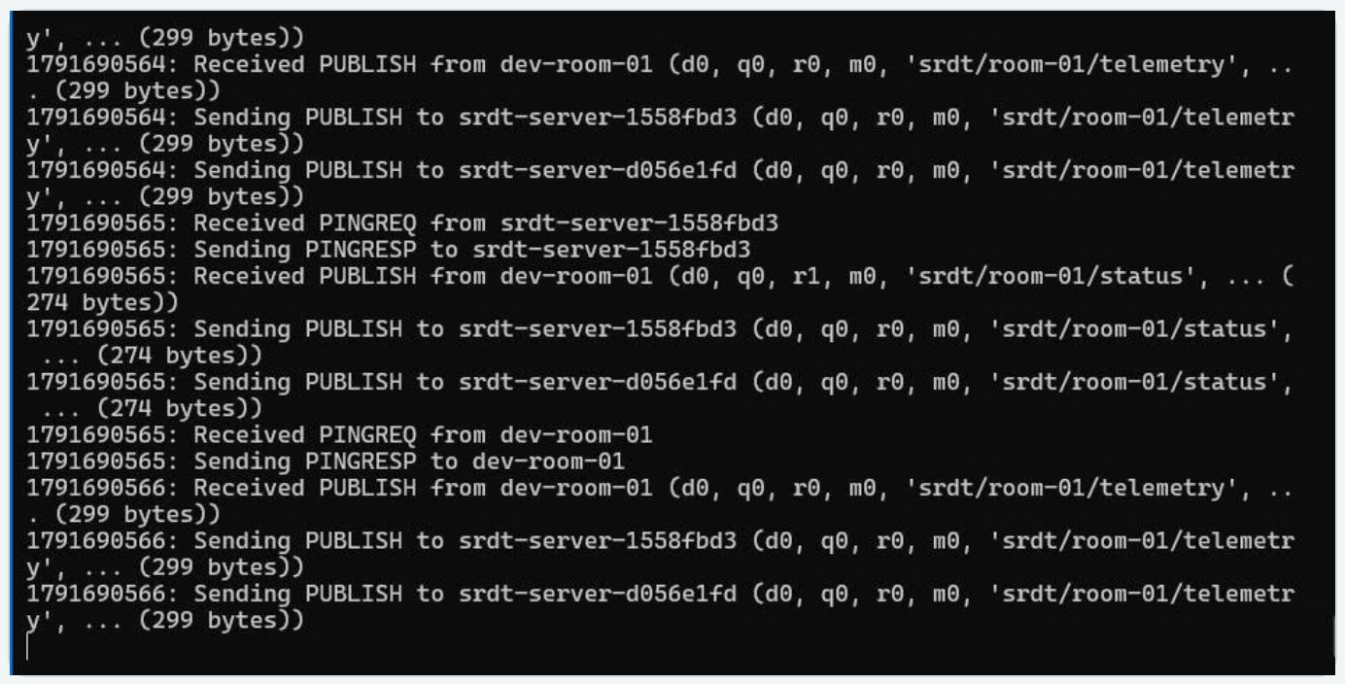
Hình 4.6. Log của broker Mosquitto khi mạch thật đang chạy: thiết bị dev-room-01 gửi telemetry (299 byte, q0) mỗi 2 s và status có cờ retained (r1); broker chuyển tiếp tới backend. Các cặp PINGREQ / PINGRESP là cơ chế keep-alive mà LWT dựa vào.

4.8 Khó khăn và cách khắc phục
Bảng 4.5. Các khó khăn chính trong quá trình phát triển.
Khó khăn | Cách khắc phục
ADC2 của ESP32 không đọc được khi Wi-Fi bật | Chuyển LDR và cảm biến khí sang các chân ADC1 (GPIO1, GPIO2)
Thư viện PubSubClient chỉ publish được QoS 0 | Status thường ngày đi QoS 0 kèm retained và gửi lại mỗi 30 s; LWT vẫn QoS 1
Số đo dao động quanh ngưỡng làm trạng thái nhảy liên tục | Trung bình trượt 3 mẫu + hysteresis + giữ mức tối thiểu 5 s
Nhiễu trên dây UART làm hỏng gói tin | Đóng khung COBS + CRC-16; bỏ gói hỏng và tự bắt nhịp lại
Xác nhận của thiết bị đôi khi đến trước xác nhận của broker | Mọi chuyển trạng thái lệnh là compare-and-set (mục 5.3)
Gói miễn phí Firestore giới hạn 20 000 lượt ghi/ngày | Chỉ lưu 1 bản ghi telemetry mỗi 15 s, ghi trạng thái khi thực sự đổi: 13 920 → 6 480 lượt/ngày/thiết bị
Không đủ phần cứng cho mọi thành viên | Mô phỏng Wokwi và thiết bị giả (fake-device, fake-node, fake-gateway)
Rule cứng không biết ngữ cảnh (có người, ban đêm) | TinyML do LLM gán nhãn theo chính sách tiện nghi; rule vẫn là safety floor

5. Backend and Frontend Implementation
Backend (Node.js 24, Fastify, mqtt.js) là client MQTT duy nhất được phép gửi lệnh, là nơi giữ twin, và là cổng duy nhất để client truy cập dữ liệu. Hai client (dashboard web và app Android) ngang hàng, cùng dùng một API và cùng một thư viện logic twin (packages/twin-core).

5.1 Tiếp nhận dữ liệu (ingestion)
Mọi bản tin từ thiết bị đi qua cùng một chuỗi kiểm tra trước khi chạm vào twin (Hình 5.1): kích thước ≤ 1 KB, JSON hợp lệ, đúng schema dùng chung, khớp thiết bị, rồi lọc trùng. Một bản tin xấu chỉ bị bỏ và ghi log, không làm hỏng service. Mỗi bản tin mang số thứ tự (bootId, seq), nên bản tin bị gửi lặp (QoS 1) được nhận ra và không tạo bản ghi trùng.
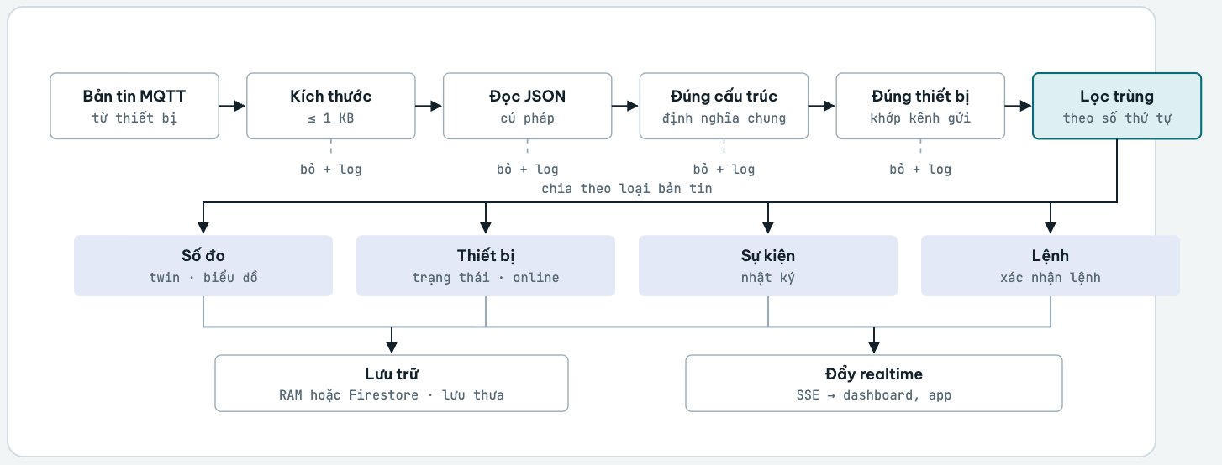
Hình 5.1. Chuỗi kiểm tra khi tiếp nhận bản tin từ thiết bị.

5.2 Theo dõi online / offline (device presence)
Thiết bị được coi là online khi có bản tin thật (bản retained cũ và LWT không tính). Thiết bị chuyển offline khi có LWT, hoặc khi không có dữ liệu trong 45 s (backend quét mỗi 10 s). Mỗi lần chuyển trạng thái đều được ghi vào nhật ký sự kiện. Phía client đánh dấu dữ liệu là "cũ" (stale) nếu thiết bị online nhưng đã 15 s không có telemetry.

5.3 Vòng đời của một lệnh
Mỗi lệnh đi qua các trạng thái ở Hình 5.2. Mỗi lần chuyển là một phép compare-and-set (chỉ chuyển khi trạng thái hiện tại đúng như mong đợi). Nhờ vậy xác nhận của thiết bị đến sớm hơn xác nhận của broker vẫn cho kết quả đúng, và xác nhận đến muộn không ghi đè được trạng thái "Quá hạn". Hình 5.3 là đường đi đầy đủ của lệnh mở cửa 45°.
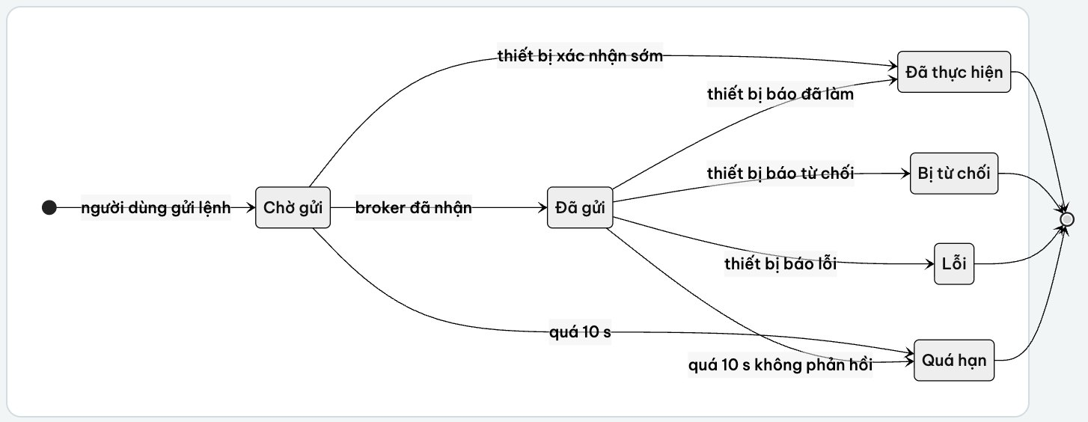
Hình 5.2. Các trạng thái của một lệnh: Chờ gửi → Đã gửi → Đã thực hiện / Bị từ chối / Lỗi / Quá hạn (10 s).
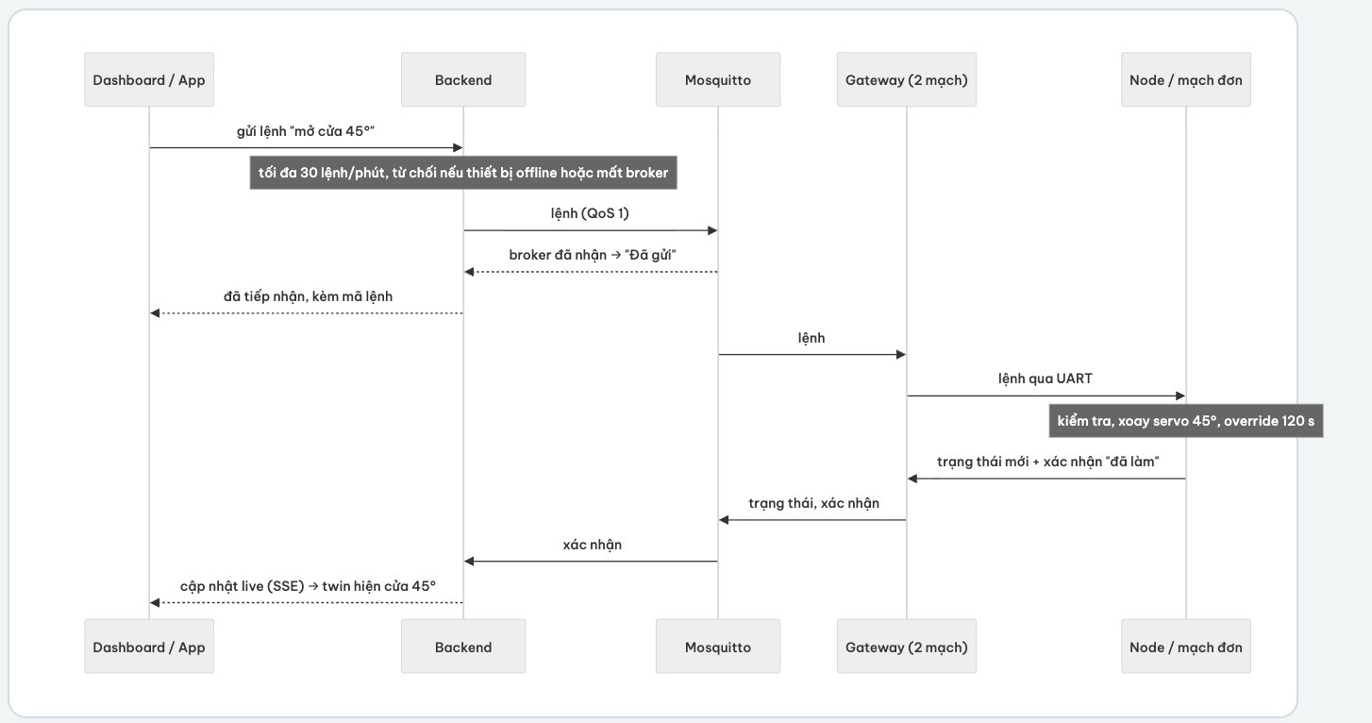
Hình 5.3. Đường đi của lệnh mở cửa 45°. Với phương án 1 mạch thì bỏ chặng gateway.
Đoạn code 5.1. Xử lý ack bằng compare-and-set (server/src/commands/command.service.ts, TypeScript).
const row = await this.store.transition(ack.commandId, OPEN, {
status: ack.status,
reason: ack.reason,
ack,
ackedAt: new Date(this.now()).toISOString(),
});
if (row) {
this.pushed(row); // live update to dashboards (SSE)
} else {
// Another backend may have taken the ack first: push the stored row anyway,
// or this backend's dashboards would wait on `sent` forever.
const stored = await this.store.get(ack.commandId);
if (stored) this.pushed(stored);
}

5.4 Lưu trữ và tích hợp Cloud Firestore
Phần xử lý không phụ thuộc vào nơi lưu cụ thể (repository pattern). Có hai lựa chọn: RAM (mặc định, mất khi khởi động lại) và Cloud Firestore. Cấu trúc collection ở Phụ lục F.
Bảng 5.1. Cách lưu từng loại dữ liệu.
Dữ liệu | Cách lưu
Thiết bị | Trạng thái mới nhất của từng thiết bị; thời điểm "thấy lần cuối" ghi tối đa 1 lần / 15 s
Số đo | Mã bản ghi cố định theo số thứ tự, nên ghi trùng không tạo bản sao (idempotent); chỉ giữ 1 bản ghi mỗi 15 s
Sự kiện | Nhật ký của thiết bị và server, cũng đặt mã theo số thứ tự
Lệnh | Toàn bộ vòng đời của từng lệnh, cập nhật bằng transaction
Tổng hợp theo giờ | min / max / tổng mỗi cảm biến, số mẫu theo mức; phục vụ trợ lý trả lời câu hỏi lịch sử

Tối ưu chi phí. Gói miễn phí giới hạn 20 000 lượt ghi mỗi ngày (Google, n.d.). Live UI vẫn nhận telemetry mỗi 2 s qua SSE, nhưng bản lưu chỉ giữ 1 bản ghi mỗi 15 s, và trạng thái thiết bị chỉ được ghi khi thực sự thay đổi. Nhờ vậy số lượt ghi giảm từ 13 920 xuống 6 480 lượt/ngày/thiết bị. Bản tổng hợp theo giờ tốn thêm khoảng 170 lượt/ngày, tổng vẫn đủ cho 3 thiết bị trong gói miễn phí.

5.5 API và kênh realtime
Client chỉ cần bốn thao tác với backend (Bảng 5.2): lấy ảnh chụp hiện tại của phòng, mở một luồng live, gửi lệnh, và gửi câu nói cho trợ lý. Hệ thống chọn SSE thay vì WebSocket vì dữ liệu chỉ cần chảy một chiều từ server xuống; lệnh đi ngược lên bằng REST.
Bảng 5.2. REST API và SSE.
Method | Path | Mục đích
GET | /api/devices/:code | Snapshot: thiết bị + telemetry 15 phút + 20 event + 20 lệnh
GET | /api/devices/:code/stream | SSE: snapshot đầu tiên, sau đó device / telemetry / event / command
POST | /api/devices/:code/commands | Gửi lệnh → 202 / 409 (offline) / 429 (rate limit) / 503 (mất broker)
POST | /api/devices/:code/assistant | Câu nói → ý định, câu trả lời, các lệnh đã tạo
GET | /health | Trạng thái MQTT, storage, số client SSE

5.6 Dashboard web
Viết bằng Next.js, xuất dạng static. Dashboard gồm thẻ số đo (tô màu theo ngưỡng), bản vẽ phòng (twin SVG: góc cửa, còi, trạng thái), biểu đồ 15 phút có đường ngưỡng, bảng điều khiển với đếm ngược override, scenes và nhật ký sự kiện. Dữ liệu được tải một lần khi mở trang, sau đó cập nhật liên tục qua luồng SSE (Hình 5.4).
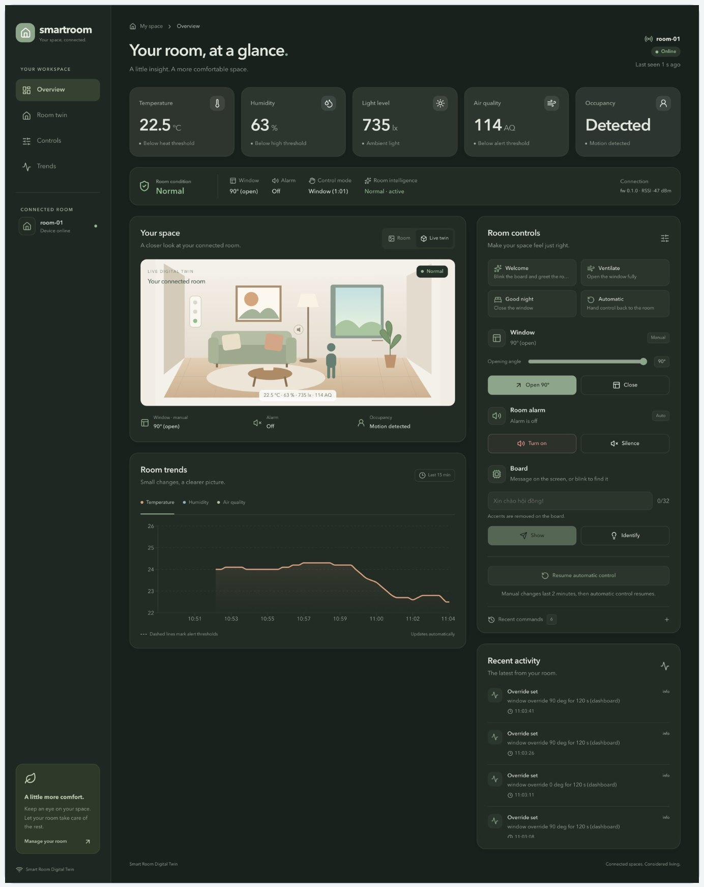
Hình 5.4. Dashboard web nối với mạch thật. Cửa sổ vừa được mở tay nên đang ở chế độ override: dải trạng thái hiện "Window (1:27)", tức còn 1 phút 27 giây trước khi trả quyền về edge.

5.7 App Android
Viết bằng Expo / React Native, gồm 4 tab: Home (twin + số đo), Controls (cửa sổ, còi, scenes, bảng mạch), Trends (biểu đồ) và Activity (sự kiện), cộng thêm màn Settings (Hình 5.5). App nhận cập nhật live giống dashboard và lưu cài đặt ngay trên máy.
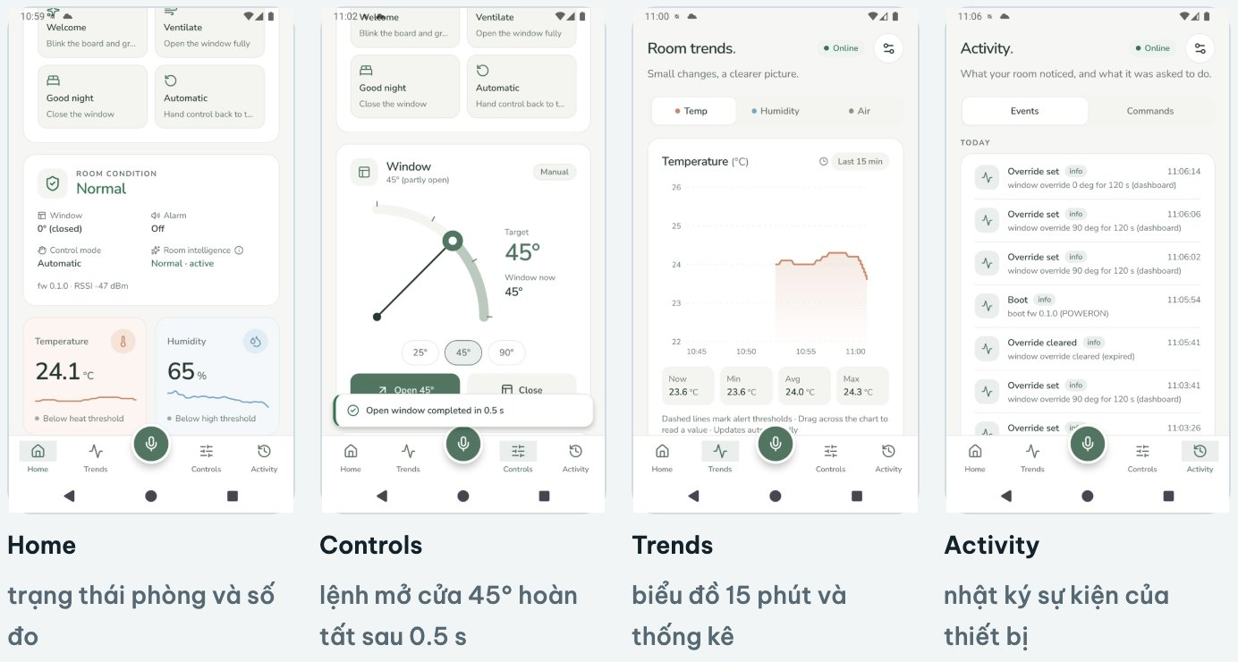
Hình 5.5. Bốn màn chính của app, chụp trên emulator Android khi đang nối với mạch thật. Ở màn Controls, 0.5 s là thời gian từ lúc bấm tới lúc nhận ack của thiết bị.

5.8 Trợ lý giọng nói
Điện thoại chuyển giọng nói thành chữ (tiếng Việt / tiếng Anh) rồi gửi lên backend cùng ngữ cảnh hội thoại. Backend gửi câu nói và trạng thái phòng hiện tại cho LLM, nhận về một kế hoạch có cấu trúc cố định (ý định, lệnh, câu trả lời), tự kiểm tra kế hoạch (ví dụ giới hạn góc 1–90°) rồi mới tạo lệnh (Hình 5.6, Hình 5.7). Vì vậy lệnh của AI chịu đúng giới hạn tần suất, xác nhận, thời hạn và lịch sử như lệnh tay.
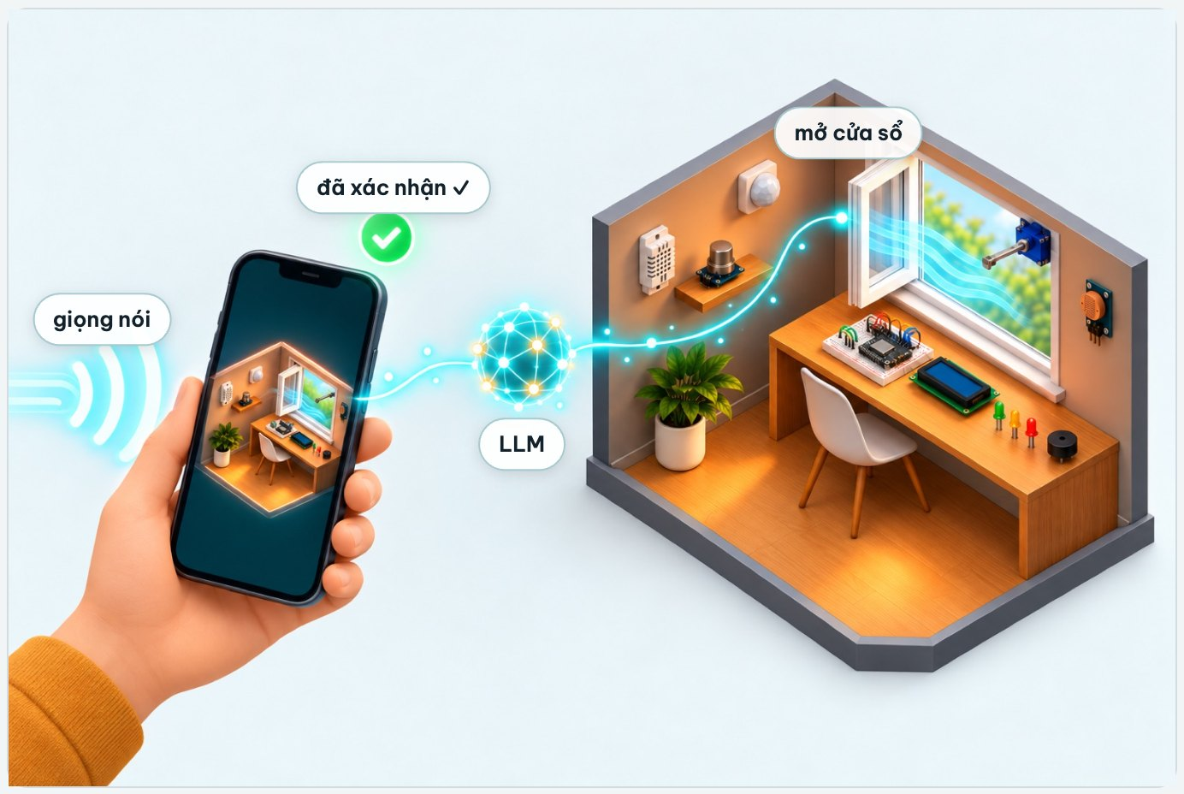
Hình 5.6. Câu nói trở thành lệnh thật: điện thoại nhận giọng nói, LLM hiểu ý, cửa sổ mở, và app nhận xác nhận từ thiết bị.
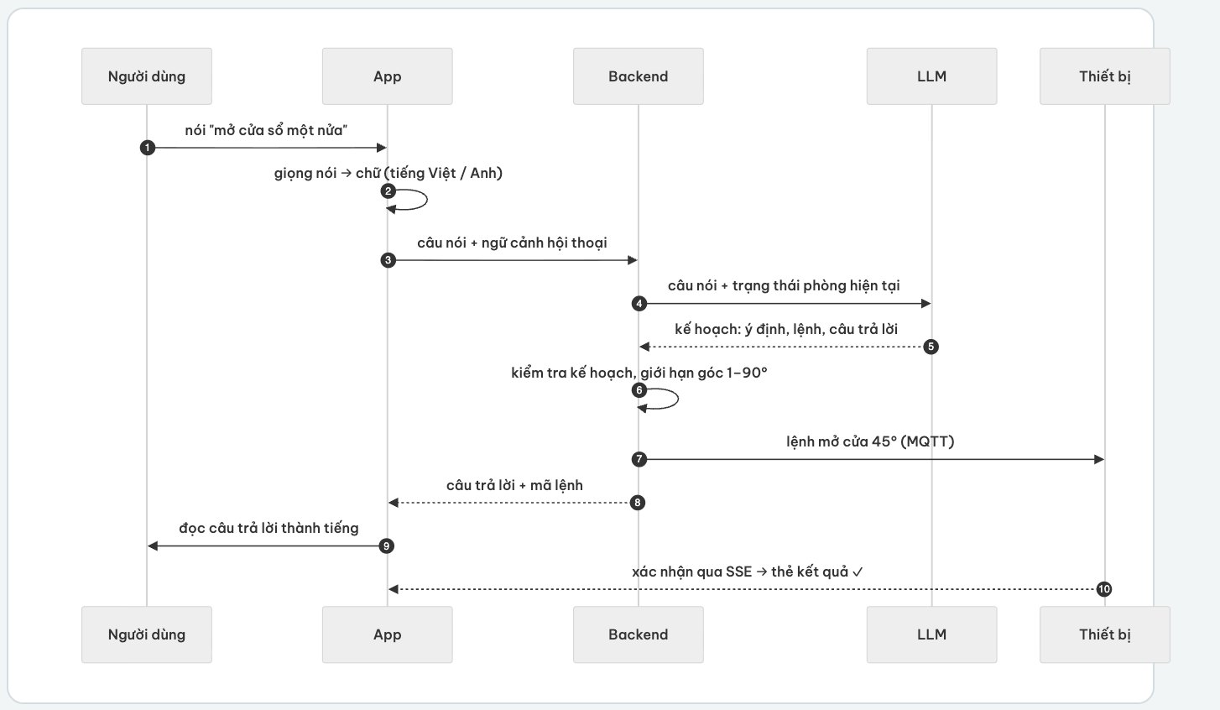
Hình 5.7. Một lượt hội thoại ra lệnh. LLM chỉ đề xuất kế hoạch; backend tự kiểm tra và tạo lệnh.
LLM được đặt ở server vì ba lý do: khoá API không nằm trong APK; server có sẵn trạng thái twin mới nhất để đưa vào prompt; và mọi lệnh đều đi qua cùng một cổng kiểm soát. Có thể đổi giữa Gemini, Claude và một bộ luật cố định (chạy được khi không có mạng).
Hỏi về quá khứ. Trợ lý trả lời được câu hỏi về tối đa 30 ngày gần nhất, ví dụ "tuần này phòng có lúc nào nguy hiểm không?". Khi đó LLM được gọi hai lần: lần đầu cho biết cần bao nhiêu ngày dữ liệu; backend lấy bản tổng hợp theo giờ của khoảng đó, nén thành vài chục dòng (min / trung bình / max, tỉ lệ thời gian ở từng mức, sự kiện đáng chú ý, các lần mất kết nối) rồi gọi lại để LLM trả lời có ngày giờ và con số cụ thể. Câu hỏi ngoài phạm vi (bật điều hoà, chuyện không liên quan) bị từ chối lịch sự, kèm gợi ý những việc trợ lý làm được.

5.9 Scenes
Bảng 5.3. Các scene và chuỗi lệnh tương ứng.
Scene | Các lệnh gửi lần lượt
Welcome | Mạch nháy đèn và bíp chào → LCD hiện "Welcome!"
Ventilate | Mở cửa 90° → LCD hiện "Airing the room"
Good night | Đóng cửa → LCD hiện "Good night"
Automatic | Trả quyền điều khiển cho chế độ tự động → LCD hiện "Auto mode"

Scene chỉ tồn tại ở phía client. Thiết bị không biết scene là gì, chỉ nhận các lệnh thường, nên không phải sửa firmware khi thêm scene mới.

6. Testing and Feedback

6.1 Chiến lược kiểm thử
Nhóm kiểm thử theo ba tầng: (1) unit test tự động cho từng phần logic, chạy được trên máy tính nhờ logic được tách khỏi phần cứng; (2) kiểm thử tích hợp với thiết bị giả và mô phỏng Wokwi; (3) thực nghiệm end-to-end trên mạch ESP32-S3 thật. Mỗi thành phần đều có bản giả: fake-device thay toàn bộ thiết bị và có sẵn các kịch bản nóng, khói, ẩm, ban đêm…; fake-node / fake-gateway thay từng mạch; splice nối hai mạch Wokwi và giả lập rút dây. Backend và client chạy giống hệt ở mọi tổ hợp, vì chúng chỉ nhìn thấy bản tin MQTT.
Công cụ: PlatformIO native test (firmware), test runner của Node.js cho backend và các gói TypeScript, Firestore emulator, Wokwi, mosquitto_sub để theo dõi broker, và một bộ câu hỏi mẫu (eval) cho trợ lý.

6.2 Kiểm thử tự động
Bảng 6.1. Các bộ kiểm thử tự động.
Bộ test | Số test | Nội dung
Firmware (chạy trên PC) | 116 | Luật edge, giao thức, đóng gói gói tin, gateway/node, TinyML
Định nghĩa bản tin | 32 | Cấu trúc của mọi loại bản tin
Backend | 84 + 12 | Tiếp nhận dữ liệu, vòng đời lệnh, lưu trữ, tổng hợp lịch sử, TinyML khớp giữa hai bản, trợ lý. 12 test chỉ chạy khi có Firestore emulator
Logic twin dùng chung | 19 | Ngưỡng hiển thị, scenes, luật xung đột lệnh
Mô phỏng đường truyền | 23 | Đóng gói, đường truyền, gateway, nối hai mạch

Tổng cộng 274 test, tất cả đều pass ở lần chạy gần nhất (tháng 10/2026). Phần lưu trữ Firestore được kiểm thử lại toàn bộ trên Firestore emulator.

6.3 Test case end-to-end và kết quả
Bảng 6.2. Các test case thực nghiệm và kết quả.
Mã | Kịch bản | Kết quả mong đợi | Kết quả
TC1 | Luồng thiết bị → dashboard → lệnh ngược lại, 1 mạch và 2 mạch trên Wokwi, 2 mạch thật | Twin cập nhật live, lệnh được thực hiện và ack | Đạt
TC2 | 20 lệnh liên tiếp trên mạch thật (mở/đóng cửa, bật/tắt còi) | Mọi lệnh ở trạng thái "Đã thực hiện" | Đạt (20/20)
TC3 | Rút dây link giữa node và gateway 20 s | Dashboard báo offline, nối lại thì online | Đạt (offline sau 15 s)
TC4 | Tắt broker MQTT | Thiết bị kết nối lại, không kết nối dồn dập | Đạt (backoff 1–16 s, mỗi lần mất kết nối chỉ kết nối lại một lần)
TC5 | TinyML: kịch bản nóng ẩm | Mô hình mở cửa dù rule chưa mở | Đạt (UNCOMFORTABLE, cửa 45°; rule để 0°)
TC6 | TinyML: AQ 627, có người | Thông gió sớm | Đạt (cửa 60°)
TC7 | Khởi động lại backend khi dùng Firestore | Dữ liệu và biểu đồ vẫn còn, số lượt ghi trong gói miễn phí | Đạt

6.4 Độ trễ lệnh trên mạch thật
Đo trên 20 lệnh liên tiếp với phương án 2 mạch, Wi-Fi trong LAN (Bảng 6.3). Với thiết bị giả chạy trên máy local, chặng broker → xác nhận chỉ khoảng 3 ms; phần chênh lệch trên mạch thật là thời gian đi qua Wi-Fi, gateway và chặng UART tới node.
Bảng 6.3. Độ trễ lệnh đo trên mạch thật (20 lệnh).
Chỉ số | Giá trị
Trung vị: broker nhận → thiết bị xác nhận | 0.29 s
Khoảng dao động của chặng trên | 0.24–0.44 s
Trung vị: người bấm → thiết bị xác nhận | 0.40 s
Lệnh ở trạng thái "Đã thực hiện" | 20 / 20

6.5 Cơ chế tin cậy đã được kiểm chứng
Bảng 6.4. Cơ chế tin cậy theo từng loại sự cố.
Vấn đề | Cơ chế | Ở đâu
Mất Internet | Quyết định an toàn chạy tại edge | Firmware
Số đo nhiễu, dao động quanh ngưỡng | Trung bình trượt + hysteresis + giữ mức 5 s | Edge rules
Cảm biến hỏng | Báo lỗi cảm biến; mô hình nhường cho rule | Edge
Nhiễu trên dây UART | CRC-16 + COBS tự đồng bộ lại | Link
Thiết bị chết đột ngột | LWT + quét 45 s + heartbeat của gateway | MQTT, backend
Bản tin lặp do QoS 1 | Lọc trùng theo số thứ tự; ghi trùng không tạo bản sao | Backend, Firestore
Lệnh không đến nơi | QoS 1 + ack + timeout 10 s | Backend
Các xác nhận đến lệch thứ tự | Compare-and-set khi chuyển trạng thái | Backend
Spam lệnh (kể cả từ AI) | Rate limit 30 lệnh/phút/thiết bị | Backend
Dữ liệu sai định dạng | Định nghĩa bản tin dùng chung, giới hạn 1 KB | Toàn hệ thống

7. Evaluation

7.1 So sánh với kế hoạch ban đầu
Bảng 7.1 đối chiếu từng mục tiêu ở mục 1.2 với kết quả đạt được. Cả năm mục tiêu đều đạt; ngoài kế hoạch, nhóm làm thêm phương án 2 mạch trên phần cứng thật và khả năng hỏi lịch sử 30 ngày cho trợ lý.
Bảng 7.1. Đối chiếu mục tiêu với kết quả.
Mục tiêu | Kết quả
Thu thập dữ liệu môi trường theo thời gian thực | Đạt: 5 đại lượng, gửi mỗi 2 s, hiển thị live trên web và app
Phân loại 4 mức và tự điều khiển tại chỗ | Đạt: state machine có hysteresis chạy trên ESP32, vẫn hoạt động khi mất mạng
Truyền tin cậy qua MQTT, digital twin đúng trạng thái báo lên | Đạt: QoS, LWT, lọc trùng, twin chỉ đổi khi có ack; 20 / 20 lệnh thực hiện trên mạch thật
Điều khiển hai chiều từ web, app và giọng nói | Đạt: trung vị 0.4 s từ lúc bấm tới khi thiết bị xác nhận; trợ lý trả lời được cả câu hỏi về 30 ngày gần nhất
Thử nghiệm Edge AI trên ESP32 | Đạt: mô hình 552 byte, độ chính xác 96.7 %, rule engine vẫn là lớp an toàn cuối

7.2 Hiệu năng và hiệu quả
Phản ứng an toàn diễn ra ngay trên thiết bị trong chu kỳ 1 s, không phụ thuộc mạng. Lệnh từ xa có độ trễ trung vị 0.4 s từ lúc bấm tới khi thiết bị xác nhận, đủ nhanh để người dùng cảm nhận là tức thời. Mô hình TinyML chỉ chiếm 552 byte và khoảng 300 phép nhân-cộng mỗi lần suy luận. Chi phí cloud nằm trong gói miễn phí của Firestore cho tới 3 thiết bị nhờ giảm 53 % số lượt ghi.

7.3 Tác động
Với người dùng: phòng tự bảo vệ khi nóng hoặc ngột ngạt kể cả lúc mất Internet; người dùng theo dõi và điều khiển từ xa, bằng giọng nói tiếng Việt, và hỏi lại lịch sử phòng bằng ngôn ngữ tự nhiên. Với doanh nghiệp / toà nhà: cùng kiến trúc có thể nhân rộng cho nhiều phòng (văn phòng, phòng máy chủ, kho) với chi phí phần cứng thấp (ESP32) và chi phí cloud nhỏ. Với xã hội: thông gió và cảnh báo sớm góp phần cải thiện chất lượng không khí trong nhà; thiết kế edge-first cho thấy hệ thống IoT có thể an toàn mà không phụ thuộc hoàn toàn vào cloud.

7.4 Hạn chế và hướng cải tiến
Bảng 7.2. Hạn chế hiện tại và hướng cải tiến.
Hạng mục | Hiện trạng | Hướng tiếp theo
Xác thực người dùng | Chưa có | Firebase Auth cho dashboard, app và API
Bảo mật broker | Chưa TLS, chỉ chạy trong LAN | TLS + user/password (HiveMQ Cloud, EMQX hoặc Mosquitto trên VM)
2 mạch thật | Đã chạy trên breadboard, nguồn USB | Đóng hộp, chạy liên tục nhiều ngày để đo độ ổn định
Triển khai cloud | Firestore xong; Hosting, Cloud Run mới là mock | Deploy backend lên Cloud Run, dashboard lên Firebase Hosting
Nhiều node | 1 node / gateway | Gateway đa node, hoặc ESP-NOW thay UART
Buffer khi mất mạng | Bỏ telemetry khi offline | Lưu tạm trên flash, gửi bù khi có mạng
Twin | SVG 2D | Twin 3D (three.js), giữ nguyên dữ liệu đầu vào
Cảm biến khí | Biến trở giả lập / MQ-135 tương đối | Cảm biến hiệu chuẩn (CO₂ NDIR, PM2.5)
Nhãn huấn luyện TinyML | Do LLM gán, chưa có người kiểm tra lại | Lấy mẫu một phần nhãn cho người duyệt; thu thêm dữ liệu từ phòng thật
Quy mô thực nghiệm | 20 lệnh, một phòng, phiên chạy ngắn | Đo độ trễ trên nhiều lệnh hơn, có tải mạng, trong nhiều ngày

Hai dòng cuối là giới hạn của phần đánh giá chứ không phải của hệ thống. Độ chính xác 96.7 % của TinyML là mức khớp với chính sách gán nhãn, chưa phải mức "đúng" theo đánh giá của người ở trong phòng. Độ trễ 0.3 s đo trong LAN với một thiết bị, nên chưa nói lên hành vi khi có nhiều thiết bị hoặc mạng chậm.
Thách thức tích hợp. Khó nhất là giữ cho bốn phần (firmware C++, backend, web, app) luôn hiểu cùng một định dạng bản tin; nhóm giải quyết bằng một bộ contract dùng chung và test kiểm tra schema. Thách thức thứ hai là các xác nhận đến lệch thứ tự khi có nhiều chặng (broker, gateway, UART), được giải quyết bằng compare-and-set.

8. Conclusion
Đồ án đã xây dựng một hệ thống IoT hoàn chỉnh cho một phòng, chạy được trên trình mô phỏng và trên mạch ESP32-S3 thật: cảm biến đo liên tục, edge rule engine và mô hình TinyML ra quyết định ngay trên vi điều khiển, MQTT truyền dữ liệu tin cậy, backend giữ digital twin và lưu lịch sử trên Cloud Firestore, còn dashboard web, app Android và trợ lý giọng nói cho phép quan sát và điều khiển từ xa. Cả năm mục tiêu đặt ra đều đạt, với 274 test tự động pass và 20/20 lệnh thực hiện trên mạch thật.
Bài học. Điểm nhóm rút ra rõ nhất là cách phân vai giữa thiết bị và cloud. Khi quyết định an toàn nằm ở edge, phần cloud chỉ còn quan sát, lưu trữ và chuyển lệnh, nên trở nên đơn giản hơn và hỏng phần cloud không làm phòng mất an toàn. Bộ định nghĩa bản tin dùng chung cho phép firmware, backend và hai client phát triển song song mà vẫn khớp nhau; nhờ có thiết bị giả, phần lớn hệ thống được kiểm thử trước khi có mạch thật. Nhóm cũng hiểu sâu hơn các cơ chế của MQTT (QoS, retained, LWT) và cái giá của từng lựa chọn khi làm việc với cloud có giới hạn chi phí.
Hướng phát triển. Để đưa hệ thống ra dùng thật, việc cần làm trước tiên là xác thực người dùng và mã hoá kết nối tới broker, sau đó là chạy liên tục nhiều ngày trên phần cứng đóng hộp, triển khai backend lên Cloud Run, hỗ trợ nhiều node mỗi gateway, và thu dữ liệu từ phòng thật để huấn luyện lại mô hình TinyML.

9. References
Cheshire, S. and Baker, M. (1999) 'Consistent overhead byte stuffing', IEEE/ACM Transactions on Networking, 7(2), pp. 159–172.
Eclipse Foundation (n.d.) Eclipse Mosquitto: an open source MQTT broker. Available at: https://mosquitto.org (Accessed: 11 October 2026).
Espressif Systems (n.d.) ESP32-S3 Technical Reference Manual and ESP-IDF Programming Guide (FreeRTOS, ADC). Available at: https://docs.espressif.com (Accessed: 11 October 2026).
Google (n.d.) Cloud Firestore documentation: quotas and pricing. Available at: https://firebase.google.com/docs/firestore (Accessed: 11 October 2026).
Grieves, M. and Vickers, J. (2017) 'Digital twin: mitigating unpredictable, undesirable emergent behavior in complex systems', in Kahlen, F.-J., Flumerfelt, S. and Alves, A. (eds) Transdisciplinary Perspectives on Complex Systems. Cham: Springer, pp. 85–113.
Jacob, B. et al. (2018) 'Quantization and training of neural networks for efficient integer-arithmetic-only inference', in Proceedings of the IEEE Conference on Computer Vision and Pattern Recognition (CVPR), pp. 2704–2713.
OASIS (2014) MQTT Version 3.1.1. OASIS Standard. Available at: https://docs.oasis-open.org/mqtt/mqtt/v3.1.1 (Accessed: 11 October 2026).
Shi, W., Cao, J., Zhang, Q., Li, Y. and Xu, L. (2016) 'Edge computing: vision and challenges', IEEE Internet of Things Journal, 3(5), pp. 637–646.
Warden, P. and Situnayake, D. (2019) TinyML: Machine Learning with TensorFlow Lite on Arduino and Ultra-Low-Power Microcontrollers. Sebastopol, CA: O'Reilly Media.
WHATWG (n.d.) HTML Living Standard: Server-sent events. Available at: https://html.spec.whatwg.org/multipage/server-sent-events.html (Accessed: 11 October 2026).
Wokwi (n.d.) ESP32 simulator documentation. Available at: https://docs.wokwi.com (Accessed: 11 October 2026).

10. Appendices
Các phụ lục dưới đây dành cho người muốn đối chiếu với mã nguồn trong repository smart-room-digital-twin; không cần đọc để theo dõi báo cáo.

Appendix A – Thuật ngữ
Bảng 10.1. Thuật ngữ.
Thuật ngữ | Nghĩa trong hệ thống này
Digital twin | Bản sao số của phòng: trạng thái thiết bị báo lên gần nhất + telemetry mới nhất
Telemetry | Bản tin số đo định kỳ từ thiết bị
Edge computing | Xử lý và ra quyết định ngay tại thiết bị, gần nguồn dữ liệu
Hysteresis | Ngưỡng vào khác ngưỡng ra để trạng thái không dao động
Actuator | Cơ cấu chấp hành: servo, còi, LED, LCD
Publish / subscribe | Mô hình giao tiếp qua broker; bên gửi và bên nhận không biết nhau
QoS 0 / 1 | Mức đảm bảo giao bản tin của MQTT: tối đa một lần / ít nhất một lần
Retained message | Bản tin cuối cùng của topic được broker giữ lại cho client mới
LWT | Bản tin "di chúc" broker tự phát khi client mất kết nối bất thường
Presence | Trạng thái online / offline của thiết bị
Ack | Xác nhận thiết bị đã thực thi, từ chối hay lỗi khi nhận lệnh
Idempotent | Thực hiện lặp nhiều lần cho cùng kết quả như một lần
Compare-and-set | Chỉ chuyển trạng thái khi trạng thái hiện tại đúng như mong đợi
COBS | Cách mã hoá để byte 0x00 chỉ xuất hiện ở cuối frame
CRC-16 | Mã kiểm tra lỗi 16 bit cho frame
SSE | Server-Sent Events: server đẩy sự kiện một chiều qua HTTP
TinyML | Mô hình học máy đủ nhỏ để chạy trên vi điều khiển
Quantization (int8) | Lượng tử hoá: lưu trọng số bằng số nguyên 8 bit để giảm kích thước
Manual override | Lệnh của người tạm thời thắng điều khiển tự động
Safety floor | Lớp an toàn cuối: rule DANGER luôn thắng mô hình

Appendix B – Mã nguồn theo lớp
Bảng 10.2. Mã nguồn theo lớp.
Lớp | Thư mục | Công nghệ
Perception | device/src | C++, PlatformIO, Arduino core 2.x
Edge | device/lib/edge_rules, device/lib/edge_ai, ml/ | C++ thuần, PyTorch (huấn luyện)
Network | device/lib/link, broker/ | UART, Wi-Fi, MQTT 3.1.1, Mosquitto
Middleware | server/, cloud/ | Node.js 24, Fastify, mqtt.js, Firestore
Application | dashboard/, mobile/ | Next.js 16, Expo SDK 55, React Native
Business | packages/twin-core | TypeScript
Xuyên suốt | packages/contracts | TypeScript + Zod

Appendix C – Sơ đồ chân ESP32-S3
Bảng 10.3. Sơ đồ chân ESP32-S3.
Linh kiện | Chân
DHT22 | GPIO15
Module LDR | GPIO1 (ADC1)
Biến trở / MQ-135 | GPIO2 (ADC1)
PIR | GPIO16
Nút nhấn | GPIO17
Servo | GPIO18
Buzzer (PWM) | GPIO21
LED xanh / vàng / đỏ | GPIO38 / 39 / 40
LCD 1602 I2C | SDA 8 · SCL 9

Appendix D – Topic MQTT
Bảng 10.4. Topic MQTT.
Topic | QoS / retain | Ghi chú
srdt/{deviceId}/telemetry | 0 | mỗi 2 s
srdt/{deviceId}/status | 0 · retained (LWT: 1) | LWT {"online":false}
srdt/{deviceId}/event | 0 | BOOT, STATE_CHANGED, SENSOR_FAULT, OVERRIDE_SET…
srdt/{deviceId}/command | 1 | OPEN_WINDOW (1–90), CLOSE_WINDOW, BUZZER_ON, BUZZER_OFF, CLEAR_OVERRIDE, IDENTIFY, SHOW_MESSAGE
srdt/{deviceId}/command/ack | 0 | executed / rejected / failed

Mỗi bản tin mang bootId và seq; backend khử trùng theo cặp (bootId, seq), và Firestore dùng {bootId}-{seq} làm document id.

Appendix E – Frame của link UART (v0.2)
Frame thô: version (1 B, 0x01) | type (1 B) | seq (1 B) | payload (0–1024 B) | CRC-16/CCITT (2 B, lo trước). Trên dây, frame được mã hoá COBS và kết thúc bằng byte 0x00; tốc độ 115200 baud. Ví dụ HEARTBEAT seq 7: raw 01 06 07 ED 21 → wire 06 01 06 07 ED 21 00.
Bảng 10.5. Mã loại frame của link UART.
Type | Tên | Hướng
0x01–0x04 | TELEMETRY, STATUS, EVENT, ACK | node → gw
0x05 | HELLO | node → gw
0x06 | HEARTBEAT | node → gw
0x81 | COMMAND | gw → node
0x82 | TIME | gw → node
0x83 | LINK_STATE | gw → node

Appendix F – Cấu trúc Cloud Firestore
Bảng 10.6. Cấu trúc Cloud Firestore.
Collection | Document id
devices/{code} | mã thiết bị
devices/{code}/telemetry/{id} | {bootId}-{seq}
devices/{code}/events/{id} | {bootId}-{seq}
devices/{code}/rollups/{hour} | giờ UTC, ví dụ 2026-10-11T08; min / max / tổng mỗi cảm biến và số mẫu theo mức trong giờ đó
commands/{id} | uuid

Appendix G – Lệnh chạy demo
Bảng 10.7. Lệnh chạy demo.
Việc | Lệnh
Unit test firmware trên PC | pio test -e native
Mô phỏng 1 mạch | Wokwi, môi trường esp32-s3
Mô phỏng 2 mạch | Wokwi node-wokwi + gateway-wokwi, rồi pnpm --filter @srdt/link-sim splice (giả lập rút dây: cut 20)
Theo dõi MQTT | mosquitto_sub -h 127.0.0.1 -t 'srdt/#' -v
Thiết bị giả | preset calm, hot, smoke, humid, night…
Chọn LLM cho trợ lý | ASSISTANT_PROVIDER=gemini | anthropic | rules

